**TRƯỜNG ĐẠI HỌC TÀI CHÍNH – MARKETING**

**KHOA CÔNG NGHỆ THÔNG TIN**



**ĐỒ ÁN MÔN HỌC**

**LẬP TRÌNH JAVA**

**ĐỀ TÀI: QUẢN LÝ NHÂN SỰ CỦA**

**CÔNG TY VIETTEL**

Giảng viên hướng dẫn: Nguyễn Thanh Trường

Sinh viên thực hiện 1: Trần Thị Hồng Ánh

Sinh viên thực hiện 2: Hoàng Thị Ngọc Bích

Mã lớp học phần: 2311112005802

**TP. Hồ Chí Minh, tháng 4 năm 2023**

**TRƯỜNG ĐẠI HỌC TÀI CHÍNH – MARKETING**

**KHOA CÔNG NGHỆ THÔNG TIN**



**ĐỒ ÁN MÔN HỌC**

**LẬP TRÌNH JAVA**

**ĐỀ TÀI: QUẢN LÝ NHÂN SỰ CỦA**

**CÔNG TY VIETTEL**

Giảng viên hướng dẫn: Nguyễn Thanh Trường

Sinh viên thực hiện 1: 2121012515 - Trần Thị Hồng Ánh

Sinh viên thực hiện 2: 2121013526 - Hoàng Thị Ngọc Bích

Mã lớp học phần: 2311112005802

**TP. Hồ Chí Minh, tháng 4 năm 2023**

# LỜI CẢM ƠN

Lời đầu tiên, xin trân trọng cảm ơn Thầy đã hướng dẫn chúng em là Nguyễn Thanh Trường, thầy đã tận tình hướng dẫn em trong quá trình học tập cũng như trong việc hoàn thành đồ án.

Xin chân thành cảm ơn các Thầy, Cô thuộc khoa Công nghệ thông tin trường Đại Học Tài chính – Marketing đã tận tình giảng dạy cho chúng em trong thời gian học tập.

Xin cảm ơn Thầy Nguyễn Thanh Trường đã đọc đồ án và cho em những nhận xét quý báu, chỉnh sửa những sai sót của em trong bản thảo đồ án.

Do giới hạn kiến thức và khả năng lý luận của bản thân còn nhiều thiếu sót và hạn chế, kính mong sự chỉ dẫn và đóng góp của các Thầy, Cô để bài đồ án của chúng em được hoàn thiện hơn. Xin chân thành cảm ơn!

# ĐÁNH GIÁ NHẬN XÉT CỦA GIẢNG VIÊN HƯỚNG DẪN

* Điểm số:
* Điểm chữ:

Thành phố Hồ Chí Minh, ngày… tháng… năm 2023

Giảng viên

# ĐÁNH GIÁ NHẬN XÉT CỦA GIẢNG VIÊN PHẢN BIỆN

* Điểm số:
* Điểm chữ:

Thành phố Hồ Chí Minh, ngày… tháng… năm 2023

Giảng viên

# DANH MỤC TỪ VIẾT TẮT

BHXH: Bảo hiểm xã hội

BHYT: Bảo hiểm y tế

CNTT: Công nghệ thông tin

CSDL: Cơ sở dữ liệu

CSHT: Cơ sở hạ tầng

CSBCVT: Cơ sở bưu chính viễn thông

DAXDVT: Dự án xây dựng viễn thông

DN: Doanh nghiệp

KTKL: Khen thưởng kỷ luật

# DANH MỤC BẢNG BIỂU

Bảng **BoPhan** (Bộ phận) 32

Bảng **PhongBan** (Phòng ban) 32

Bảng **ChucVu** (Chức vụ) 33

Bảng **TrinhDo** (Trình độ) 33

Bảng **Luong** (Lương) 33

Bảng **NhanVien** (Thông tin nhân viên cơ bản) 33

Bảng **KTKL** (Khen thưởng, kỷ luật) 34

Bảng **BaoHiem** (Sổ bảo hiểm) 35

Bảng **HopDong** (Hợp đồng lao động) 36

Bảng **BangCong** (Bảng công nhân viên) 36

Bảng User (Bảng người dùng) 37

# DANH MỤC HÌNH ẢNH

Hình 2.3.1 Logo phần mềm PowerDesigner 16

Hình 2.3.2 Logo App.diagrams.net 17

Hình 2.3.3 Logo phần mềm NetBeans IDE 17

Hình 2.3.4 Logo phần mềm Microsoft SQL Server 19

Hình 3.1. Mô hình phân rã chức năng 23

Hình 3.3. Sơ đồ luồng dữ liệu mức đỉnh 26

Hình 3.4. Sơ đồ mức dưới đỉnh quản trị hệ thống 27

Hình 3.4.2. Sơ đồ mức dưới đỉnh quản lý hồ sơ nhân viên 27

Hình 3.4.3. Sơ đồ mức dưới đỉnh quản lý chế độ 28

Hình 3.4.4. Sơ đồ mức dưới đỉnh quản lý phòng ban 29

Hình 3.4.5. Sơ đồ mức dưới đỉnh quản lý lương 30

Hình 3.4.6. Sơ đồ mức dưới đỉnh tìm kiếm 30

Hình 3.4.7. Sơ đồ mức dưới đỉnh báo cáo 31

Hình 3.8. Mô hình thực thể E-R 41

Hình 4.0 Database QuanLyNhanSu 43

Hình 4.1 Table BangCong 43

Hình 4.2 Table BaoHiem 43

Hình 4.3 Table BoPhan 44

Hình 4.4 Table ChucVu 44

Hình 4.5 Table HopDong 44

Hình 4.6 Table KhenThuongKyLuat 45

Hình 4.7 Table Luong 45

Hình 4.8 Table NhanVien 45

Hình 4.9 Table PhongBan 46

Hình 4.10 Table TrinhDo 46

Hình 4.11 Table NguoiDung 46

# MỤC LỤC

LỜI CẢM ƠN ii

ĐÁNH GIÁ NHẬN XÉT CỦA GIẢNG VIÊN HƯỚNG DẪN iv

ĐÁNH GIÁ NHẬN XÉT CỦA GIẢNG VIÊN PHẢN BIỆN v

DANH MỤC TỪ VIẾT TẮT vi

DANH MỤC BẢNG BIỂU vii

DANH MỤC HÌNH ẢNH viii

MỤC LỤC x

CHƯƠNG 1: TỔNG QUAN ĐỀ TÀI 1

1.1. Lý do hình thành đề tài 1

1.2. Giới thiệu về cty 2

1.2.1. Lịch sử hình thành và phát triển của công ty Viettel 2

1.2.2. Giới thiệu chung và cơ cấu tổ chức của công ty 3

1.3. Mục tiêu nghiên cứu 6

1.3.1. Mục tiêu tổng quát: 6

1.3.2. Mục tiêu cụ thể: 7

1.4. Đối tượng và nội dung nghiên cứu 7

1.4.1. Đối tượng nghiên cứu 7

1.4.2. Nội dung nghiên cứu 7

1.5. Phương pháp nghiên cứu 7

1.6. Dự kiến kết quả đạt được 7

CHƯƠNG 2: CƠ SỞ LÝ THUYẾT 9

2.1. Đặt vấn đề 9

2.1.1. Mô tả bài toán 9

2.1.2. Quy trình nghiệp vụ 10

2.2. Tổng quan về nghiệp vụ 11

2.3. Công cụ hỗ trợ 16

2.3.1.  Powerdesigner 16

2.3.2. App.diagrams.net 17

2.3.3. NetBeans 17

2.3.4. SQL Server 19

2.4. Các bước kết nối cơ sở dữ liệu (Netbeans với SQL Server) 21

CHƯƠNG 3: PHÂN TÍCH THIẾT KẾ HỆ THỐNG 23

3.1. Sơ đồ phân rã chức năng 23

Mô tả hệ thống 23

3.2. Sơ đồ ngữ cảnh 25

3.3. Sơ đồ luồng dữ liệu mức đỉnh 26

3.4. Các sơ đồ luồng dữ liệu mức dưới đỉnh 27

3.4.2. Sơ đồ mức dưới đỉnh quản lý hồ sơ nhân viên 27

3.4.3. Sơ đồ mức dưới đỉnh quản lý chế độ 28

3.4.4. Sơ đồ mức dưới đỉnh quản lý phòng ban: 29

3.4.5. Sơ đồ mức dưới đỉnh quản lý lương: 30

3.4.6. Sơ đồ mức dưới đỉnh tìm kiếm: 30

3.4.7. Sơ đồ mức dưới đỉnh báo cáo: 31

3.5. Xây dựng các thực thể: 31

3.6. Thiết kế vật lý 32

3.7. Mối quan hệ giữa các thực thể: 37

3.8. Mô hình thực thể E-R (Entity Relationship): 41

3.9. Mối quan kết giữa các bảng dữ liệu 42

CHƯƠNG 4: CHƯƠNG TRÌNH DEMO 43

4.1. Cài đặt cơ sở dữ liệu 43

4.1.1. Tạo Cơ sở dữ liệu 43

4.1.2. Cấu trúc bảng 43

4.1.3. Dữ liệu mẫu 47

4.1.3.1. Table BangCong 47

4.1.3.1. Table BaoHiem 49

4.1.3.2. Table BoPhan 50

4.1.3.3. Table ChucVu 51

4.1.3.4. Table HopDong 51

4.1.3.5. Table KhenThuongKyLuat (KTKL) 53

4.1.3.6. Table Luong 54

4.1.3.7. Table NguoiDung 54

4.1.3.8. Table NhanVien 54

4.1.3.9. Table PhongBan 55

4.1.3.10. Table TrinhDo 56

4.2. Thiết kế chương trình 56

4.3. Kết quả thực hiện 56

4.3.1. Giao diện đăng nhập hệ thống 56

4.3.2. Giao diện quản lý nhân viên công ty 57

4.3.2.1 Giao diện thêm thông tin nhân viên 57

4.3.2.2 Giao diện sửa thông tin nhân viên 58

4.3.2.3 Giao diện xóa thông tin nhân viên 58

4.3.2.4 Giao diện tìm kiếm thông tin nhân viên 59

4.3.2.4 Giao diện lùi về vị trí đầu tiên 60

4.3.2.5 Giao diện tới vị trí cần 60

4.3.3. Giao diện tính lương nhân viên 61

4.3.4. Giao diện quản lý chức vụ 62

4.3.4.1 Giao diện thêm thông tin chức vụ 63

4.3.4.2 Giao diện sửa thông tin chức vụ 64

4.3.4.3 Giao diện xóa thông tin chức vụ 65

4.3.4.4 Giao diện lùi về vị trí đầu tiên 68

4.3.4.5 Giao diện tới vị trí cần 69

4.3.4.6 Giao diện tìm kiếm thông tin chức vụ 70

4.3.5. Giao diện trợ giúp 71

TÀI LIỆU THAM KHẢO 72

# CHƯƠNG 1: TỔNG QUAN ĐỀ TÀI

## 1.1. Lý do hình thành đề tài

Trong những năm gần đây, khoa học công nghệ Việt Nam đã từng bước hội nhập vào dòng chảy của khoa học công nghệ tiên tiến trên thế giới. Công nghệ thông tin ở nước ta mới, song tốc độ phát triển của nó rất nhanh và mạnh, chiếm một vị trí quan trọng trong các ngành khoa học công nghệ. Một trong những lĩnh vực đang được ứng dụng tin học hóa rất phổ biến ở nước ta là lĩnh vực quản lý. Tin học hóa trong quản lý đã giúp cho các nhà quản lý điều hành công việc một cách khoa học, chính xác và hiệu quả.

Quản lý nhân lực là một trong những công việc tương đối phức tạp, tốn nhiều thời gian và công sức. Chính vì vậy, tin học hóa trong lĩnh vực quản lý điểm là một yêu cầu tất yếu.

Đề tài là một yêu cầu thiết thực trong quản lý của các hầu hết tất cả các doanh nghiệp đang hoạt động hiện nay.

Số lượng nhân viên đông vì vậy các thông tin cần nhập vào là rất nhiều, chắc chắn sẽ gây nhiều khó khăn trong việc quản lý nhân lực của công ty.

Khi cần tra cứu thông tin của bất kỳ nhân viên nào chúng ta phải tìm, rà soát bằng phương pháp thủ công. Công việc này đòi hỏi tốn rất nhiều thời gian.

Xuất phát từ những lợi ích trên cùng với sự cho phép và tận tình giúp đỡ của Thầy Nguyễn Thanh Trường nên chúng em xin chọn đề tài “Quản lý nhân lực tại công ty Viettel”. Với đề tài này, chúng em mong muốn áp dụng các kiến thức đã được học trong trường cùng với việc tìm hiểu nghiên cứu ngôn ngữ, môi trường lập trình và tình trạng công ty Viettel để xây dựng một hệ thống quản lý nhân sự được hiệu quả hơn.

## 1.2. Giới thiệu về cty

### 1.2.1. Lịch sử hình thành và phát triển của công ty Viettel

Tập đoàn Công nghiệp – Viễn thông Quân đội (Viettel) là doanh nghiệp kinh tế quốc phòng với 100% vốn nhà nước. Doanh nghiệp chịu trách nhiệm kế thừa các quyền, nghĩa vụ pháp lý và lợi ích hợp pháp của Tổng Công ty Viễn thông Quân đội. Doanh nghiệp do Bộ Quốc phòng thực hiện quyền chủ sở hữu và là một doanh nghiệp quân đội kinh doanh trong lĩnh vực bưu chính – viễn thông và công nghệ thông tin.

Năm 1989, thành lập Công ty Điện tử thiết bị thông tin, là tiền thân của [Tổng Công ty Viễn thông Quân đội](https://vi.wikipedia.org/wiki/T%E1%BA%ADp_%C4%91o%C3%A0n_Vi%E1%BB%85n_th%C3%B4ng_Qu%C3%A2n_%C4%91%E1%BB%99i) (Viettel).

Năm 1995, đổi tên Công ty Điện tử thiết bị thông tin thành Công ty Điện tử Viễn thông Quân đội (tên giao dịch là Viettel) chính thức trở thành nhà cung cấp dịch vụ [viễn thông](https://vi.wikipedia.org/wiki/Vi%E1%BB%85n_th%C3%B4ng) thứ hai tại [Việt Nam](https://vi.wikipedia.org/wiki/Vi%E1%BB%87t_Nam).

Năm 2000, Viettel được cấp giấy phép cung cấp thử nghiệm dịch vụ [điện thoại](https://vi.wikipedia.org/wiki/%C4%90i%E1%BB%87n_tho%E1%BA%A1i) đường dài sử dụng công nghệ VoIP tuyến [Hà Nội](https://vi.wikipedia.org/wiki/H%C3%A0_N%E1%BB%99i) – [Hồ Chí Minh](https://vi.wikipedia.org/wiki/S%C3%A0i_G%C3%B2n) với thương hiệu 178 và đã triển khai thành công.

Năm 2003, Viettel bắt đầu đầu tư vào những dịch vụ viễn thông cơ bản, lắp đặt tổng đài đưa dịch vụ điện thoại cố định vào hoạt động kinh doanh trên thị trường. Viettel cũng thực hiện phổ cập điện thoại cố định tới tất cả các vùng miền trong cả nước với chất lượng phục vụ ngày càng cao.

Ngày [15 tháng 10](https://vi.wikipedia.org/wiki/15_th%C3%A1ng_10) năm [2004](https://vi.wikipedia.org/wiki/2004), mạng di động 098 chính thức đi vào hoạt động đánh dấu một bước ngoặt trong sự phát triển của Viettel Mobile và Viettel.

Ngày [2 tháng 3](https://vi.wikipedia.org/wiki/2_th%C3%A1ng_3), năm [2005](https://vi.wikipedia.org/wiki/2005), Tổng Công ty Viễn thông quân đội theo quyết định của Thủ tướng [Phan Văn Khải](https://vi.wikipedia.org/wiki/Phan_V%C4%83n_Kh%E1%BA%A3i) và ngày 6 tháng 4 năm 2004, theo quyết định 45/2005/BQP của [Bộ Quốc phòng Việt Nam](https://vi.wikipedia.org/wiki/B%E1%BB%99_Qu%E1%BB%91c_ph%C3%B2ng_(Vi%E1%BB%87t_Nam)) thành lập Tổng Công ty Viễn thông quân đội.

Ngày [5 tháng 4](https://vi.wikipedia.org/wiki/5_th%C3%A1ng_4) năm [2007](https://vi.wikipedia.org/wiki/2007), Công ty Viễn thông Viettel (Viettel Telecom) trực thuộc Tổng Công ty Viễn thông Quân đội Viettel được thành lập, trên cơ sở sáp nhập các Công ty Internet Viettel, Điện thoại cố định Viettel và Điện thoại di động Viettel.

Đến nay, Viettel Telecom được cho là đã ghi được những dấu ấn quan trọng và một vị thế lớn trên thị trường cũng như trong sự lựa chọn của khách hàng:

Dịch vụ điện thoại đường dài trong nước và quốc tế 178 đã triển khai khắp 64/64 tỉnh, thành phố cả nước và hầu khắp các quốc gia, các vùng lãnh thổ trên thế giới.

Dịch vụ điện thoại cố định, dịch vụ [Internet](https://vi.wikipedia.org/wiki/Internet)…phổ cập rộng rãi đến mọi tầng lớp dân cư, vùng miền đất nước với hơn 1,5 triệu thuê bao.

Dịch vụ điện thoại di động vượt con số 20 triệu thuê bao, trở thành nhà cung cấp dịch vụ điện thoại di động số 1 tại Việt Nam.

### 1.2.2. Giới thiệu chung và cơ cấu tổ chức của công ty

* Giới thiệu chung:

Tên đầy đủ: Tập đoàn Công nghiệp – Viễn thông Quân đội của Việt Nam

Website: https://viettel.com.vn/vi/

Email: truyenthong@viettel.com.vn

Trụ sở chính: Lô D26 Khu đô thị mới Cầu Giấy, Phường Yên Hòa, Quận Cầu Giấy, Hà Nội, Việt Nam

Điện thoại: 1800 8098

Fax: 024 6255 6789

Slogan: “Hãy nói theo cách của bạn”, một khẩu hiệu ngắn gọn nhưng rất thu hút và tạo ấn tượng với mỗi khách hàng.

Viettel là doanh nghiệp viễn thông có số lượng khách hàng lớn nhất trên toàn quốc với quy mô thị trường trên 270 triệu dân. Với sản phẩm nổi bật là mạng di động Viettel mobile và Viettel Telecom. Tính từ năm 2000 đến nay, doanh nghiệp đã tạo ra hơn 1,78 triệu tỷ đồng [doanh thu](https://news.timviec.com.vn/doanh-thu-la-gi-tim-hieu-ve-doanh-thu-thuan-va-doanh-thu-rong-57398.html); lợi nhuận đạt 334 nghìn tỷ đồng; vốn chủ sở hữu 134 ngàn tỷ đồng. Trong đó, tập đoàn đã sử dụng 3.500 tỷ đồng để thực hiện các chương trình xã hội.

Năm 2019, tập đoàn nằm trong Top 15 công ty viễn thông lớn nhất thế giới về số thuê bao. Bên cạnh đó, còn vinh dự thuộc Top 40 công ty viễn thông lớn nhất thế giới về doanh thu. Giá trị thương hiệu của Viettel được Brand Finance xác định là 4,3 tỷ USD – thuộc Top 500 thương hiệu lớn nhất thế giới.

* Những lĩnh vực kinh doanh của Viettel hiện nay:
* Cung cấp sản phẩm, dịch vụ viễn thông, CNTT, phát thanh, truyền hình đa phương tiện
* Hoạt động thông tin và truyền thông
* Hoạt động thương mại điện tử, bưu chính, chuyển phát
* Cung cấp dịch vụ tài chính, dịch vụ thanh toán, trung gian thanh toán, trung gian tiền tệ
* Tư vấn quản lý, khảo sát, thiết kế, dự án đầu tư
* Xây lắp, điều hành công trình, thiết bị, hạ tầng mạng lưới viễn thông, CNTT, truyền hình
* Nghiên cứu, phát triển, kinh doanh thiết bị kỹ thuật quân sự, công cụ hỗ trợ phục vụ quốc phòng, an ninh
* Kinh doanh hàng lưỡng dụng
* Thể thao
* Cơ cấu tổ chức: Gồm Ban lãnh đạo và các phòng ban

Ban lãnh đạo gồm có:

* Chủ tịch - Tổng giám đốc
* Phó tổng giám đốc

Các phòng ban: Văn phòng Tổng công ty, Phòng chính trị, Phòng tổ chức lao động, Phòng tài chính, Phòng kế hoạch, Phòng kinh doanh, Phòng kĩ thuật, Phòng đầu tư phát triển, Phòng đầu tư CSHT, Ban CSBCVT, Ban ứng dụng CNTT, Ban thanh tra, Ban quản lý điều hành DAXDVT, Cơ quan đại diện vùng, Các chi nhánh trực thuộc công ty

Các chi nhánh Viettel tỉnh, thành phố ở trong nước:

VIETTEL An Giang; Bà Rịa - Vũng Tàu; Bắc Giang; Bắc Kạn; Bạc Liêu; Bắc Ninh; Bến Tre; Bình Định; Bình Dương; Bình Phước; Bình Thuận; Cà Mau; Cần Thơ; Cao Bằng; Đà Nẵng; Đắk Lắk; Đắk Nông; Điện Biên; Đồng Nai; Đồng Tháp; Gia Lai; Hà Giang; Hà Nam; Hà Nội; Hà Tĩnh; Hải Dương; Hải Phòng; Hậu Giang; Hòa Bình; Hưng Yên; Khánh Hòa; Kiên Giang ; Kon Tum ; Lai Châu ; Lâm Đồng ; Lạng Sơn; Lào Cai; Long An; Nam Định; Nghệ An; Ninh Bình; Ninh Thuận; Phú Thọ; Phú Yên; Quảng Bình; Quảng Nam; Quảng Ngãi; Quảng Ninh; Quảng Trị; Sóc Trăng; Sơn La; Tây Ninh; Thái Bình; Thái Nguyên; Thanh Hóa; Thành phố Hồ Chí Minh; Thừa Thiên Huế; Tiền Giang; Trà Vinh; Tuyên Quang; Vĩnh Long; Vĩnh Phúc; Yên Bái.

Các đơn vị hạch toán phụ thuộc Viettel:

Tổng công ty Viễn thông Viettel; Tổng công ty Mạng lưới Viettel; Công ty Bất động sản Viettel; Viện Nghiên cứu và Phát triển Viettel; Công ty Truyền hình Viettel; Trung tâm Giải pháp công nghệ thông tin và viễn thông Viettel; Trung tâm Phần mềm viễn thông Viettel; Trung tâm Nghiên cứu phát triển thiết bị mạng viễn thông Viettel; Trung tâm Nghiên cứu thiết bị thông minh Viettel; Học viện Viettel; Trung tâm Thể thao Viettel; Trung tâm Đo lường chất lượng Viettel; Trung tâm An ninh mạng Viettel; Ban Quản lý điều hành các dự án; Ban Dự án Tường lửa Quốc gia.

Các chi nhánh, văn phòng đại diện của Viettel ở nước ngoài

Chi nhánh Tập đoàn Viễn thông Quân đội tại nước Cộng hòa Nam Phi; Văn phòng đại diện Tập đoàn Viễn thông Quân đội tại nước Cộng hòa Haiti; Văn phòng đại diện Tập đoàn Viễn thông Quân đội tại nước Cộng hòa Kenya.

* Sơ đồ tổ chức của công ty:

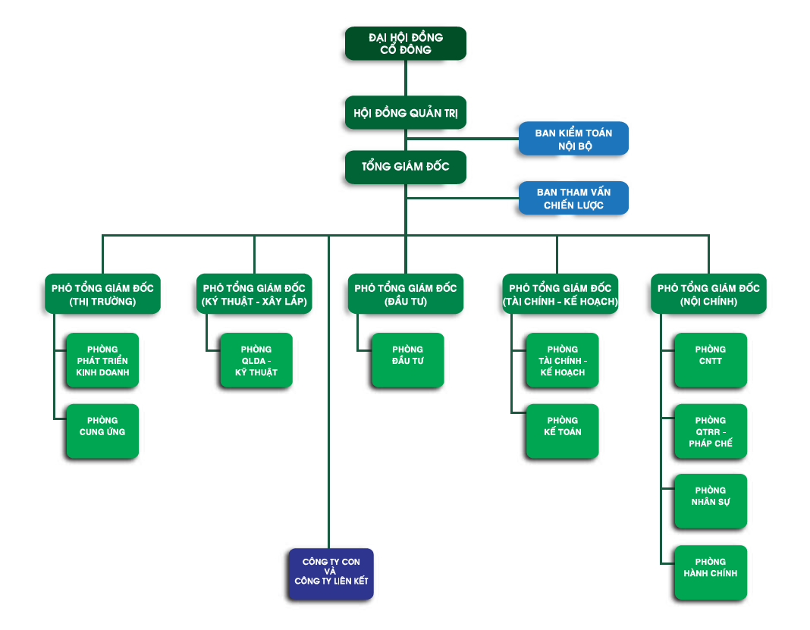

## 1.3. Mục tiêu nghiên cứu

### 1.3.1. Mục tiêu tổng quát:

Sự bùng nổ của công nghệ thông tin, thế giới số đã giúp ích rất nhiều cho con người. Các tập đoàn lớn trên thế giới đã và đang tận dụng những thành quả của công nghệ thông tin vào lĩnh vực quản trị và vận hành công ty. Nhiều doanh nghiệp Việt Nam cũng không nằm ngoài cuộc đua chuyển đổi số này. Trong đó có cả Tập đoàn Công nghiệp – Viễn thông Quân đội (Viettel) cũng đã áp**dụng công nghệ thông tin vào quản lý nhân sự. Phương pháp này giúp các lãnh đạo giảm thiểu được sự phức tạp, gián** đoạn trong quy trình làm việc và quản lý đội ngũ, nhờ đó hiệu suất làm việc tăng lên. Áp dụng Công nghệ thông tin vào quy trình quản lý nhân sự mang lại hiệu quả nhiều mặt, không chỉ giúp doanh nghiệp tiết kiệm hàng tỷ đồng chi phí thuê nhân sự, văn phòng; giúp tăng doanh thu mỗi năm mà còn giảm bớt áp lực cho đội ngũ quản trị. Bên cạnh đó, người lao động được đánh giá đúng năng lực, được quan tâm kịp thời sẽ tăng sự gắn bó với công ty.

### 1.3.2. Mục tiêu cụ thể:

Quản lý nhân sự là một trong những vấn đề quan trọng trong mỗi công ty. Quản lý không tốt sẽ dẫn đến nhiều bất cập trong công ty. Vì vậy, chúng em làm đề tài này gồm có các mục tiêu sau đây:

* Mang lại lợi ích nghiệp vụ: tăng khả năng xử lý, đáp ứng yêu cầu, tin cậy, chính xác, an toàn, bảo mật.
* Mang lại lợi ích kinh tế: giảm thiểu khối lượng thời gian cho việc quản lý các chỉ mục, tăng hiệu suất làm việc…
* Mang lại lợi ích sử dụng: thuận tiện, nhanh chóng, chính xác.
* Nâng cao hiệu quả làm việc.

## 1.4. Đối tượng và nội dung nghiên cứu

### 1.4.1. Đối tượng nghiên cứu

Đề tài chủ yếu đi sâu vào các quy trình nghiệp vụ liên quan đến nhân sự như tuyển dụng, đánh giá nhân sự, lương thưởng và quản lý nhân sự dành cho người quản trị nhân sự, cán bộ cấp cao.

### 1.4.2. Nội dung nghiên cứu

Tìm hiểu cách thức tổ chức, cách thức hoạt động của công ty.

Tìm hiểu về các quy trình nghiệp vụ của công ty.

Tìm hiểu về những nhu cầu phát sinh trong tương lai để từ đó có những giải pháp phù hợp hơn.

## 1.5. Phương pháp nghiên cứu

Nghiên cứu dựa trên tình trạng nhân sự và xu hướng phát triển của công ty để phân tích, thiết kế quy trình nghiệp vụ. Đồng thời đề xuất các hướng giải quyết khi gặp khó khăn trong doanh nghiệp và từ đó khắc phục.

## 1.6. Dự kiến kết quả đạt được

Công tác quản lý, sử dụng cán bộ đã bắt đầu được quan tâm; đã mạnh dạn trong sắp xếp, bố trí cán bộ trẻ, có trình độ vào vị trí lãnh đạo các đơn vị cơ sở, phát huy được năng lực của cán bộ công nhân viên.

Công tác đào tạo và phát triển nguồn nhân lực được quan tâm. Đơn vị đã chủ động liên kết với đối tác bên ngoài để tổ chức các khóa kỹ năng bán hàng, chăm sóc khác hàng...cho đội ngũ nhân viên kinh doanh, giao dịch viên, nhân viên kỹ thuật kiêm bán hàng trực tiếp...phần nào đáp ứng kịp thời nhu cầu công việc.

Chính sách tiền lương và chế độ đãi ngộ tại Viettel gắn với kết quả thực hiện công việc, phần nào đáp ứng được yêu cầu kích thích, động viên nhân viên, duy trì những nhân viên giỏi. Ngoài ra, tại DN đã tạo được môi trường làm việc thân thiện, thoải mái, đây cũng là động lực thúc đẩy người lao động gắn bó làm việc lâu dài với công ty.

Mối quan hệ nhân sự hữu nghị, công bằng, bình đẳng đã góp một phần lớn vào công tác củng cố tinh thần, trách nhiệm, lòng nhiệt huyết làm việc và tinh thần tương thân tương ái của các cán bộ công nhân viên.

# CHƯƠNG 2: CƠ SỞ LÝ THUYẾT

## 2.1. Đặt vấn đề

### 2.1.1. Mô tả bài toán

Tập đoàn Viettel tại Việt Nam có nhiều chi nhánh khác nhau trên cả nước. Với mỗi chi nhánh của hệ thống, các hoạt động đều theo mô hình chung: quản lý nhân viên, quản lý lương… Để các hoạt động này được diễn ra thuận lợi, chúng ta cần có một cơ sở dữ liệu hoàn chỉnh theo quy trình: tuyển dụng nhân viên, lập hợp đồng lao động, quản lý hồ sơ nhân viên, tính lương, báo cáo, thống kê.

- Tuyển dụng nhân viên: Sau khi thấy thiếu nhân lực và được sự đồng ý từ ban Giám đốc thì bộ phận quản lý nhân sự đưa ra thông báo tuyển dụng. Nhân viên mới được tuyển theo quy trình tuyển dụng của công ty Viettel.

- Quản lý hồ sơ nhân viên: Sau khi nhận được hợp đồng lao động từ nhân viên mới

Nhân viên quản lý nhân sự cập nhật thông tin nhân viên trên hệ thống Hồ sơ nhân viên.

Nhân viên khai báo tham gia Bảo hiểm xã hội, Bảo hiểm y tế.

Phòng quản lý nhân sự cập nhật quá trình tham gia Bảo hiểm của nhân viên lên hệ thống.

Trong quá trình làm việc nếu được khen thưởng, kỉ luật, luân chuyển công tác hay nghỉ việc sẽ được phòng quản lý nhân sự cập nhật trên hệ thống.

- Tính lương: Lương là số tiền nhân viên nhận được sau khi làm việc. Lương thường được tính theo tuần, tháng hoặc quý. Số tiền lương được tính dựa trên bảng tính lương của công ty Viettel.

Báo cáo, thống kê: Hằng tháng, quý, năm nhân viên sẽ xuất báo cáo, thống kê về hồ sơ danh sách nhân viên, tổng tiền lương của nhân viên trong công ty.

### 2.1.2. Quy trình nghiệp vụ

Quy trình nghiệp vụ hệ thống quản lý nhân sự bao gồm các quy trình nghiệp nhỏ như quy trình nghiệp vụ tuyển dụng nhân sự, quy trình nghiệp vụ quản lý đánh giá nhân sự, quy trình nghiệp vụ quản lý lương, thưởng.

 Quy trình nghiệp vụ quản lý nhân sự:

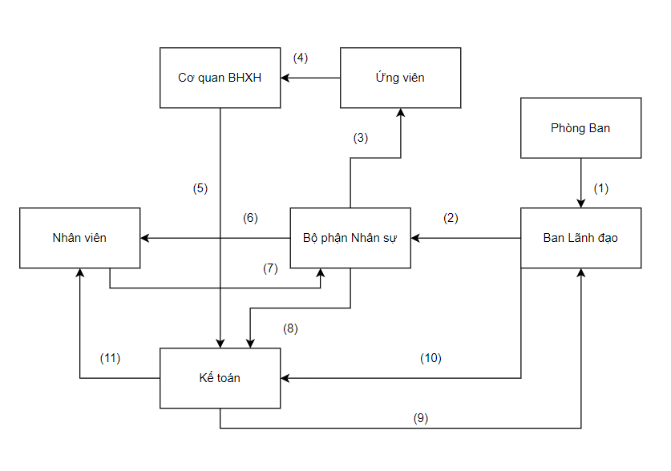

Mô tả:

1. Các phòng ban gửi yêu cầu tuyển dụng lên Ban Lãnh đạo
2. Ban lãnh đạo gửi thông báo tuyển dụng đến Bộ phận Nhân sự
3. Bộ phận Nhân sự đưa ra phương án tuyển dụng và tiến hành tuyển dụng
4. Ứng viên trúng tuyển ký hợp đồng lao động và kê khai BHXH, BHYT cho Kế Toán kiểm kê
5. Cuối tháng phòng nhân sự lập bảng chấm công gửi cho nhân viên kiểm tra
6. Nhân viên kiểm tra bảng chấm công và trả lời lại phòng nhân sự
7. Nhân viên nhân sự gửi bảng chấm công lên Kế toán
8. Kế toán sẽ lập danh sách nhân viên ứng Lương, các khoản giảm trừ và tính lương dựa trên bảng chấm công và danh sách nhân viên ứng lương, các khoản giảm trừ, thưởng rồi gửi cho ban lãnh đạo
9. Ban Lãnh đạo duyệt bảng lương thì Kế toán tiến hành Thanh toán lương cho nhân viên. Nếu Ban Lãnh đạo không duyệt thì Bộ phận nhân sự xét lại bảng lương
10. Kế toán thanh toán lương thưởng cho nhân viên và lưu hồ sơ thanh toán lương, thưởng

## 2.2. Tổng quan về nghiệp vụ

* Quy trình nghiệp vụ tuyển dụng nhân sự

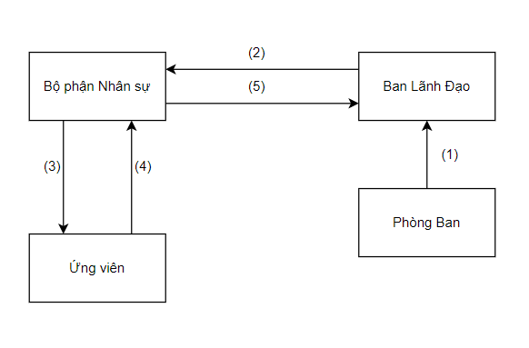

Mô tả

Bước 1:  Các phòng ban gửi yêu cầu tuyển dụng lên ban lãnh đạo

Khi có nhu cầu bổ sung nhân lực, các phòng ban, trung tâm, phân xưởng, cửa hàng lên danh sách những vị trí thiếu gửi lên phòng tổ chức lao động cho Ban lãnh đạo duyệt.

Bước 2:  Ban lãnh đạo gửi thông báo tuyển dụng đến Bộ phận Nhân sự

Nếu được duyệt, Ban lãnh đạo sẽ ra quyết định tuyển dụng và gửi thông báo tuyển dụng đến bộ phận Nhân sự

Bước 3. Bộ phận Nhân sự đưa ra thông báo với ứng viên

Bộ phận tuyển dụng trong phòng nhân sự sẽ lên lịch tuyển dụng, thông báo tuyển dụng với các ứng viên và đăng tải trên website hoặc fanpage của Tổng Công ty.

Bước 4. Ứng viên nộp hồ sơ xin việc tới Bộ phận Nhân sự

Ứng viên thực hiện các bước sau đây: Tham khảo các thông tin tuyển dụng được đăng tải và lựa chọn vị trí ứng tuyển. Chuẩn bị Hồ sơ xin việc gồm tối thiểu 01 Bản thông tin tự thuật (CV) và các chứng chỉ liên quan (tiếng Anh, chuyên môn). CV cá nhân tối thiểu cần có thông tin cá nhân, thông tin học vấn, kinh nghiệm làm việc (các vị trí/bài tập lớn/đề tài đã đảm nhiệm, kết quả đạt được và thành tích nổi bật), thông tin liên hệ. Gửi Hồ sơ xin việc cho Bộ phận Tuyển dụng trực tiếp trên website của Tổng Công ty hoặc theo hướng dẫn tại thông tin tuyển dụng, tiêu đề Hồ sơ ghi rõ vị trí ứng tuyển Họ tên ứng viên.

Bước 5. Phòng Nhân sự sàng lọc hồ sơ và lấy ý kiến từ Ban Lãnh đạo của các phòng ban muốn tuyển nhân viên

Bộ phận Nhân sự sẽ thực hiện sàng lọc hồ sơ, lấy ý kiến của Hội đồng chuyên môn về mức độ phù hợp và tiến hành phỏng vấn ứng viên. Ứng viên đậu sẽ tiến hành ký hợp đồng lao động.

* Quy trình nghiệp vụ quản lý đánh giá nhân sự

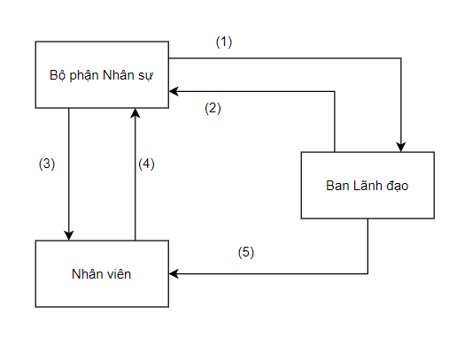

Mô tả

Bước 1. Trưởng Phòng Nhân sự gửi kế hoạch, các tiêu chí và chỉ số đánh giá nhân sự lên Ban Lãnh đạo

Trưởng phòng Quản lý nhân sự sẽ lập kế hoạch đánh giá nhân sự kèm theo các tiêu chí và chỉ số đánh giá nhân sự gửi lên Ban giám đốc kiểm duyệt.

Bước 2. Ban lãnh đạo phản hồi duyệt kế hoạch

Nếu được duyệt thì lên kế hoạch đánh giá nhân sự, nếu không được duyệt thì không có nhu cầu đánh giá nhân sự

Bước 3:  Bộ phận nhân sự tổ chức cho nhân viên làm bài đánh giá

Bước 4: Nhân viên làm bài đánh giá và gửi lên phòng nhân sự. Phòng nhân sự lập báo cáo kết quả đánh giá nhân sự và gửi lên ban lãnh đạo

Bước 5: Ban lãnh đạo duyệt báo cáo và xem xét và đề ra mức thưởng, phạt với nhân viên

* Quy trình nghiệp vụ quản lý chấm công , tính lương

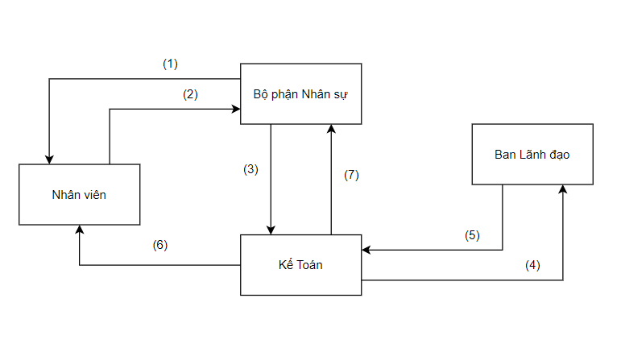

Mô tả

Bước 1: Cuối tháng Bộ phận Nhân sự lập bảng chấm công gửi cho nhân viên kiểm tra

Bước 2: Nhân viên kiểm tra bảng chấm công và trả lời lại Bộ phận Nhân sự

Bước 3 Nhân viên nhân sự gửi bảng chấm công lên Kế toán

Bước 4: Kế toán sẽ lập danh sách nhân viên ứng lương, các khoản giảm trừ và tính lương dựa trên bảng chấm công và danh sách nhân viên ứng lương , các khoản giảm trừ rồi gửi cho Ban lãnh đạo

Bước 5: Ban Lãnh đạo tiến hành duyệt bảng lương

Bước 6: Nếu Ban Lãnh đạo duyệt bảng lương thì phòng Kế toán tiến hành Thanh toán lương thưởng cho nhân viên và lưu hồ sơ thanh toán lương, thưởng

Bước 7: Nếu Ban giám đốc không duyệt thì Kế Toán gửi lại Bộ phận Nhân sự xét lại bảng lương.

* Cách tính lương:

Lương được chia làm 2 phần: lương cơ bản,  phụ cấp lương và các khoản bổ sung khác. Trong đó:

Lương cơ bản = Mức lương đã thỏa thuận trên hợp đồng/ số ngày làm việc trong tháng x số ngày đi làm thực tế

Phụ cấp lương

Lương bổ sung có hệ số =1.

Lương bổ sung chấm theo mức độ hoàn thành công việc, thành tích, hay vi phạm. nếu hoàn thành thì giữ nguyên hệ số 1. vi phạm bị giảm 0.8 đến 0,1.

Nghỉ quá 4 ngày trong tháng trừ 15 % lương cơ bản, 15% lương bổ sung Đi muộn về sớm trừ 5 % lương cơ bản, 5% lương bổ sung.

Mức lương bổ sung hệ số 1 bằng với lương cơ bản nếu đủ 26 ngày công

Lương thêm giờ = lương cơ bản/26/8 * số giờ làm việc * 150% (làm thêm giờ vào ngày thường)

Lương thêm giờ = lương cơ bản/26/8 * số giờ làm việc * 200% (làm thêm giờ vào ngày chủ nhật)

Lương thêm giờ = lương cơ bản/26/8 * số giờ làm việc * 300% (làm thêm giờ vào ngày lễ trùng với ngày chủ nhật)

* Quy trình nghiệp vụ quản lý khen thưởng, kỷ luật

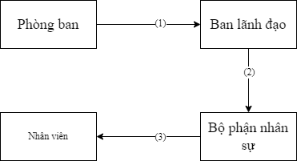

Mô tả

Bước 1: Phòng ban lập danh sách khen thưởng kỷ luật nhân viên , gửi cho ban giám đốc duyệt

Bước 2: Ban lãnh đạo duyệt danh sách và gửi thông báo đến bộ phận nhân sự

Bước 3: Bộ phận nhân sự thông báo danh sách khen thưởng, kỷ luật đến nhân viên lưu hồ sơ khen thưởng kỷ luật.

* Quy trình các khoản liên quan, chi liên quan

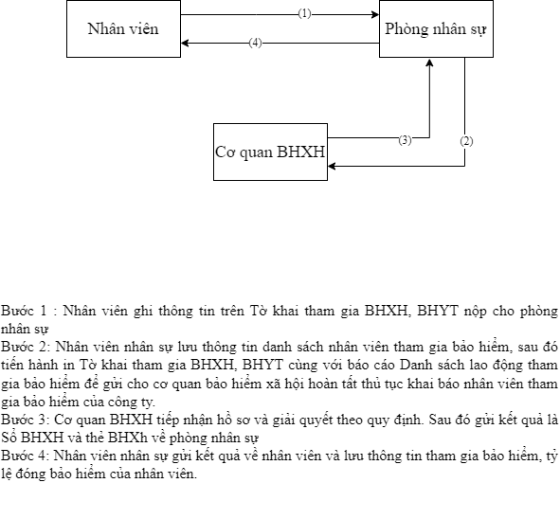

Mô tả:

Bước 1 : Nhân viên ghi thông tin trên Tờ khai tham gia BHXH, BHYT nộp cho phòng nhân sự

Bước 2: Nhân viên nhân sự lưu thông tin danh sách nhân viên tham gia bảo hiểm, sau đó tiến hành in Tờ khai tham gia BHXH, BHYT cùng với báo cáo Danh sách lao động tham gia bảo hiểm để gửi cho cơ quan bảo hiểm xã hội hoàn tất thủ tục khai báo nhân viên tham gia bảo hiểm của công ty.

Bước 3: Cơ quan BHXH tiếp nhận hồ sơ và giải quyết theo quy định. Sau đó gửi kết quả là Sổ BHXH và thẻ BHXh về phòng nhân sự

Bước 4: Nhân viên nhân sự gửi kết quả về nhân viên và lưu thông tin tham gia bảo hiểm, tỷ lệ đóng bảo hiểm của nhân viên.

## 2.3. Công cụ hỗ trợ

### 2.3.1.  Powerdesigner



Hình 2.3.1 Logo phần mềm PowerDesigner

PowerDesigner là phần mềm cho hệ điều hành Windows, thuộc nhóm phần mềm Software được phát triển bởi NA. Phiên bản mới nhất của PowerDesigner là Version NA (cập nhật NA)

PowerDesigner là một chương trình có nhiều công cụ sẽ cho phép người sử dụng để tạo ra cơ quan đại diện về cấu trúc và đồ họa của mô hình kinh doanh. Phần mềm này ban đầu được phát triển cho cơ sở dữ liệu Oracle bởi Xiao-Yun Wang. Không lâu sau khi phát hành, phần mềm đã được phát triển hơn nữa để hỗ trợ cơ sở dữ liệu quan hệ Hệ thống quản lý lớn, hay còn gọi là RDBMS. Các phần mềm được cấp phép theo thực thi Sybase.PowerDesigner dưới Eclipse, một chương trình phần mềm IDE đa ngôn ngữ, thông qua một plugin. Chương trình hỗ trợ kiến ​​trúc mô hình khác nhau như Business Process Model và Notation hoặc BPMN, RDBMS, mô hình kho dữ liệu, mô hình đối tượng và mô hình XML. Bên cạnh đó, phần mềm cũng hỗ trợ một chương trình mô phỏng hệ thống được gọi là SIMUL8, mà khách hàng có thể sử dụng để bao gồm các hiệu ứng mô phỏng để một BMP. Hơn nữa, PowerDesigner có khả năng phân tích yêu cầu, ví dụ: điều kiện cần phải được đáp ứng cho một sản phẩm hoặc dịch vụ mới, hoặc một phiên bản cải tiến của nó. Cuối cùng, nó cũng có chức năng như một trình biên dịch mã đó là tương thích với một số ngôn ngữ lập trình như Java, C Sharp, Visual Basic và. Nó cũng hỗ trợ JavaServer Faces, PowerBuilder, đó là IDE Sybase và API đồ họa WinForm.

### 2.3.2. App.diagrams.net



Hình 2.3.2 Logo App.diagrams.net

Diagram còn được giải thích chuyên sâu là một bản vẽ thể hiện các thành phần khác nhau của một đối tượng nào đó hoặc một điều gì đó và cách chúng hoạt động cùng nhau.

Tùy theo mối tương quan giữa các thành phần trong một Diagram cũng như cách thể hiện mà Diagram được chia thành nhiều dạng thức khác nhau. Ba loại hình Diagram phổ biến hiện nay:

* Process Diagram
* Scatter Diagram
* Relation Diagram

### 2.3.3. NetBeans



Hình 2.3.3 Logo phần mềm NetBeans IDE

NetBeans IDE là một công cụ hỗ trợ lập trình viết mã code miễn phí được cho là tốt nhất hiện nay, được sử dụng chủ yếu cho các lập trình viên phát triển Java tuy nhiên phần mềm có dung lượng khá là nặng dành cho các máy cấu hình có RAM, CPU tương đối cao để vận hành.

NetBeans IDE là môi trường phát triển tích hợp và cực kỳ cần thiết cho các lập trình viên, công cụ này có thể hoạt động tốt với rất nhiều nền tảng hệ điều hành khác nhau như Linux, Windows, MacOS, ... là một mã nguồn mở cung cấp các tính năng cần thiết nhất nhăm tại ra các ứng dụng web, thiết bị di động, desktop.

NetBeans IDE hỗ trợ rất nhiều những ngôn ngữ lập trình như Python, Ruby, JavaScript, Groovy, C / C + +, và PHP.

* Tính năng chính của NetBeans IDE:
* Hỗ trợ nhiều loại ngôn ngữ lập trình.
* Chỉnh sửa mã nguồn thông minh.
* Giao diện trực quan, dễ thao tác, sử dụng,
* Là một công cụ lập trình phần mềm máy tính hoặc phần mềm trên các thiết bị di động.
* Gỡ lỗi mạng nội bộ và từ xa.
* Thử nghiệm tính năng xây dựng giao diện đồ họa.
* Tính năng QuickSearch (Tìm kiếm nhanh), tự động biên dịch, hỗ trợ các Framework cho website, trình ứng dụng máy chủ GlassFish và cơ sở dữ liệu.
* Giới thiệu về ngôn ngữ lập trình Java:

Java là một ngôn ngữ lập trình hiện đại, bậc cao, bảo mật và mạnh mẽ. Nó được sử dụng trong phát triển phần mềm, trang web, game hay các ứng dụng trên thiết bị di động.

Ngôn ngữ lập trình Java ban đầu được phát triển bởi Sun Microsystems do James Gosling khởi xướng và phát hành vào năm 1995 (Java 1.0 [J2SE]). Đến năm 2010 được Oracle mua lại từ Sun MicroSystem. Tính đến thời điểm này (tháng 2/2015) phiên bản mới nhất của Java Standard Edition (JSE) là 8. Ban đầu Java được tạo ra nhằm mục đích viết phần mềm cho các sản phẩm gia dụng, và có tên là Oak.

Điều khác biệt nhất giữa Java và các ngôn ngữ lập trình khác chính là Java có thể thực hiện nhiều tác vụ mà bạn chỉ cần thiết lập chúng chạy một lần duy nhất. Với tiêu chí: “Viết một lần, thực thi khắp nơi” (Write Once, Run Anywhere  – WORA). Chương trình phần mềm viết bằng Java có thể chạy trên mọi nền tảng (platform) khác nhau thông qua một môi trường thực thi với điều kiện có môi trường thực thi thích hợp hỗ trợ nền tảng đó.

### 2.3.4. SQL Server



Hình 2.3.4 Logo phần mềm Microsoft SQL Server

SQL server hay còn được gọi là Microsoft SQL Server, nó từ viết tắt của MS SQL Server. Đây chính là một loại phần mềm đã được phát triển bởi Microsoft và nó được sử dụng để có thể dễ dàng lưu trữ cho những dữ liệu dựa theo tiêu chuẩn RDBMS. SQL Server là một hệ quản trị cơ sở dữ liệu quan hệ mà máy tính hoạt động theo mô hình khách chủ cho phép đồng thời cùng lúc có nhiều người dùng truy xuất đến dữ liệu, quản lý việc truy nhập hợp lệ và các quyền hạn của từng người dùng trên mạng. Ngôn ngữ truy vấn quan trọng của Microsoft SQL server là Transact- SQL. Transact- SQL là ngôn ngữ SQL mở rộng dựa trên SQL  chuẩn của ISO (International Organization for Standardization) và ANSI (American National Standards Institute) được sử dụng trong SQL Server.

SQL Server 2019 là bộ phận quản lý cơ sở dữ liệu, được xây dựng dựa trên khái niệm trí tuệ nhân tạo nhằm tạo điều kiện thuận lợi, cải tiến dịch vụ cơ sở dữ liệu, bảo mật và giảm bớt các khó khăn gặp phải khi phát triển các ứng dụng và lưu trữ dữ liệu.

SQL Server 2019 được tích hợp với Cloud, điều này đồng nghĩa các tổ chức có thể hưởng lợi từ tính năng bảo mật cao, vừa đồng bộ được dữ liệu trên nhiều máy tính và các thiết bị hiện đại khác.

**Các thành cơ bản trong SQL Server**

SQL Server được cấu tạo bởi nhiều thành phần như Database Engine, Reporting Services, Notification Services, Integration Services, Full Text Search Service…Các thành phần này khi phối hợp với nhau tạo thành một giải pháp hoàn chỉnh giúp cho việc lưu trữ và phân tích dữ liệu một cách dễ dàng.

Database Engine: có khả năng lưu trữ dữ liệu ở quy mô lớn dưới dạng table và support. Bên cạnh đó, nó cũng có thể tự điều chỉnh.

Integration Services: là một nhóm các đối tượng lập trình và công cụ đồ họa để di chuyển, sao chép và chuyển đổi dữ liệu.

Analysis Services: là dịch vụ phân tích dữ liệu của Microsoft sử dụng các kỹ thuật khai thác dữ liệu và khái niệm khối đa chiều bạn nên biết nếu tìm hiểu SQL Server là gì.

Notification Services: Đây là nền tảng cho việc tạo và triển khai các ứng dụng tạo và gửi thông báo. Chức năng chính là gửi thông báo kịp thời đến hàng nghìn người dùng đã đăng ký trên nhiều loại thiết bị.

Reporting Services: là một công cụ cho phép bạn quản lý, tạo và triển khai các báo cáo.

Full Text Search Services: là một thành phần duy nhất giúp tìm kiếm và lập chỉ mục dữ liệu văn bản không có cấu trúc được lưu trữ trong cơ sở dữ liệu SQL Server.

Service Broker: thông qua việc tìm hiểu về các thành phần của SQL Server là gì, ta nhận ra Service Broker có khả năng tạo ra một môi trường lập trình để phát triển các ứng dụng nhảy giữa các phiên bản.

Những tính năng nổi bật của SQL Server 2019

Xử lý thông minh tất cả dữ liệu của bạn: SQL Server là một trung tâm để tích hợp dữ liệu. Cung cấp thông tin chi tiết mang tính chuyển đổi bằng cách truy vấn trên toàn bộ vùng dữ liệu của bạn.

Lựa chọn ngôn ngữ và nền tảng: Xây dựng các ứng dụng hiện đại bằng bất kỳ dữ liệu nào, bất kỳ ngôn ngữ nào - tại chỗ và trên đám mây, hiện có trên Windows, Linux và Docker container.

Hiệu suất hàng đầu trong ngành: Tận dụng khả năng mở rộng, hiệu suất và tính sẵn sàng mang tính đột phá cho các ứng dụng thông minh và kho dữ liệu quan trọng.

Ít bị tấn công nhất: Tăng cường bảo mật với mã hóa ở trạng thái nghỉ và khi hoạt động. SQL Server là cơ sở dữ liệu ít bị tấn công nhất trong 8 năm qua trong cơ sở dữ liệu về lỗ hổng bảo mật của NIST.

Đưa ra quyết định nhanh chóng và tốt hơn: Khả năng báo cáo mạnh mẽ của SQL Server Reporting Services hay hình ảnh tương tác phong phú từ Power BI, SQL Server đều hoạt động với các công cụ báo cáo yêu thích của bạn.

Hỗ trợ nhiều ngôn ngữ: Tiếng Anh, Đức, Nhật, Tây Ban Nha, Hàn Quốc, Nga, Ý, Pháp, Trung Quốc (Giản thể), Trung Quốc (Phồn thể), Bồ Đào Nha (Braxin)

## 2.4. Các bước kết nối cơ sở dữ liệu (Netbeans với SQL Server)

Để kết nối NetBeans với SQL Server ta có thể thực hiện các bước sau đây:

Bước 1: Tải xuống driver JDBC cho SQL Server. Sau khi tải xuống, giải nén tệp tin ZIP và lưu trữ nó trong thư mục.

Bước 2: Mở NetBeans và tạo dự án mới

Mở NetBeans và tạo một dự án mới. Sau đó chọn File -> New Project -> Java -> Java Application và nhấn Next.

Bước 3: Thêm driver JDBC vào dự án

Chọn Libraries -> Add JAR/Folder và chọn tệp tin JAR của driver JDBC dã tải xuống ở bước 1.

Bước 4: Tạo kết nối dến SQL Server

Sau khi đã them driver JDBC vào dự án, ta cần kết nối đến SQL Server. Chọn Services trên thanh công cụ của NetBeans. Sau đó, chọn Database -> New connection. Điền các thông tin đăng nhập cho máy chỉ SQL Server của bạn và chọn driver JDBC bạn đã thêm vào dự án. Nhấn Test Connection để kiểm tra kết nối.

Bước 5: Sử dụng kết nối trong ứng dụng

Sử dụng lớp Connection để tạo kết nối đến cơ sở dữ liệu. Sau đó, sử dụng lớp Statement để thực thi các truy vấn SQl.

# CHƯƠNG 3: PHÂN TÍCH THIẾT KẾ HỆ THỐNG

## 3.1. Sơ đồ phân rã chức năng

Phân tích chức năng chức năng cho phép nghiệp vụ ở chương 3

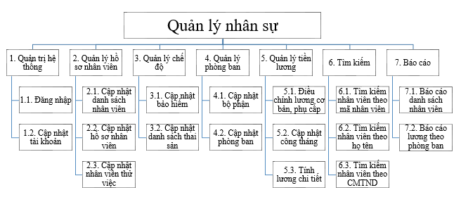

Hình 3.1. Mô hình phân rã chức năng

### Mô tả hệ thống

* Chức năng quản lý hệ thống:

Đăng nhập nhập hệ thống

Đổi mật khẩu người dùng

Phân quyền cho các nhóm người dung: các nhóm người dùng được quy định quyền hạn sử dụng các chức năng của phần mềm khác nhau.

* Chức năng quản lý hồ sơ nhân viên:

Cập nhật danh nhân viên: gồm các thông tin: đơn vị, họ và tên, giới tính, chức vụ, năm sinh, hợp đồng...

Cập nhật hồ sơ nhân viên: gồm các thông tin cá nhân của nhân viên.

Cập nhật danh sách thử việc: thêm, sửa, xóa nhân viên thử việc.

* Chức năng quản lý phòng ban:

Thực hiện thêm sửa xóa, cập nhật thông tin phòng ban khi có quyết định từ giám đốc.

* Chức năng quản lý chế độ:

Giải quyết các vấn đề lên quan đến chế độ thai sản và bảo hiểm của nhân viên.

Câp nhật danh sách thai sản: cập nhật danh sách nghỉ chế độ thai sản, trợ cấp chế độ, thời gian nghỉ.

Cập nhật bảo hiểm: cập nhật danh sách nhân viên hưởng bảo hiểm.

* Chức năng quản lý lương:

Cập nhật công tháng: cập nhật số ngày công trong một tháng của nhân viên trong công ty.

Điều chỉnh lương cơ bản, phụ cấp.

Tính lương chi tiết cho nhân viên.

* Chức năng tìm kiếm thông tin nhân viên:

Tìm kiếm theo họ tên: cho phép ta tìm thông tin của cán bộ, công nhân viên theo tên.

Tìm kiếm theo mã nhân viên: cho phép ta tìm kiếm thông tin của cán bộ, công nhân viên theo phòng mã nhân viên.

Tìm kiếm theo chức vụ: cho phép ta tìm kiếm thông tin theo chức vụ mà cán bộ , công nhân viên đang giữ.

Tìm kiếm theo số CMTND: cho phép tìm kiếm thông tin nhân viên theo số chứng minh thư.

* Chức năng báo cáo:

Báo cáo danh sách nhân viên Công ty: hàng năm phòng quản lý nhân sự báo cáo danh sách nhân viên toàn công ty lên ban giám đốc.

Báo cáo lương nhân viên: hàng tháng phòng quản ký nhân sự và phòng kế toán báo cáo lương nhân viên lên ban giám đốc.

## 3.2. Sơ đồ ngữ cảnh

Thể hiện khái quát nội dung chính của hệ thống thông tin quản lý, tức là chỉ cần nhìn vào sơ đồ là ta có thể nhận nội dung chính của hệ thống. Trong hệ thống thông tin quản lý nhân sự hồ sơ cán bộ và các thông tin có liên quan đến cán bộ được cập nhật và lưu trữ trong cơ sở dữ liệu về nhân sự, các thông tin này kết hợp với các dữ liệu có sẵn trong hệ thống như các tệp danh mục, các thông tin về phòng ban sẽ cho ta các báo cáo về nhân sự.

* Liệt kê các tác nhân ngoài:
* Nhân viên
* Bộ phận Nhân sự
* Ban Giám đốc
* Sơ đồ:

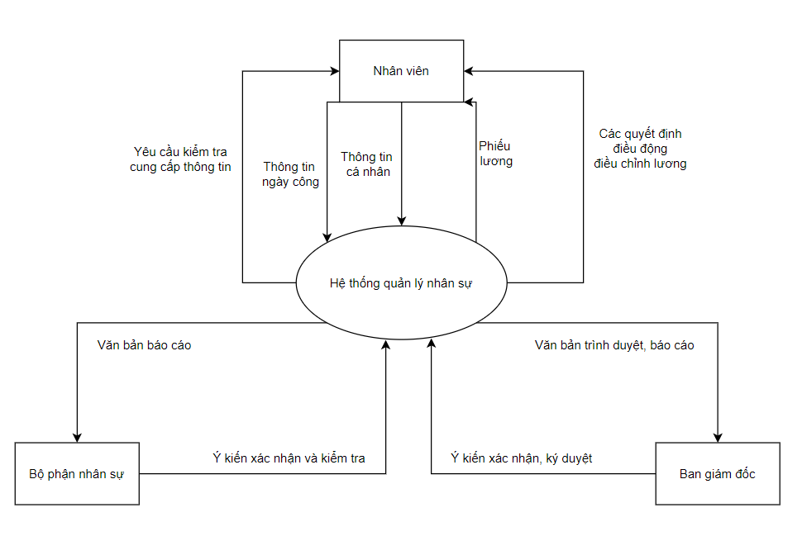

* Mô tả tương tác:
* Nhân viên: Là người thực hiện cung cấp thông tin để hệ thống quản lý nhân sự hoạt động, đồng thời cũng là nhân tố nhận phản hồi và chịu sự điều chỉnh của hệ thống.
* Bộ phận nhân sự: Là một bộ phận chịu trách nhiệm quản lý hiệu quả nguồn nhân sự; lên kế hoạch, xây dựng, điều phối các hoạt động quản trị nhân sự trong công ty. Họ giám sát việc tuyển dụng, tham gia với Ban giám đốc trong việc ra quyết định.
* Ban giám đốc: Là người quyết định cho các hoạt động của nhân sự trong công ty, thực hiện theo dõi hoạt động của hệ thống quản lý nhân sự thông qua các văn bản yêu cầu và báo cáo tổng kết cuối tháng.

## 3.3. Sơ đồ luồng dữ liệu mức đỉnh

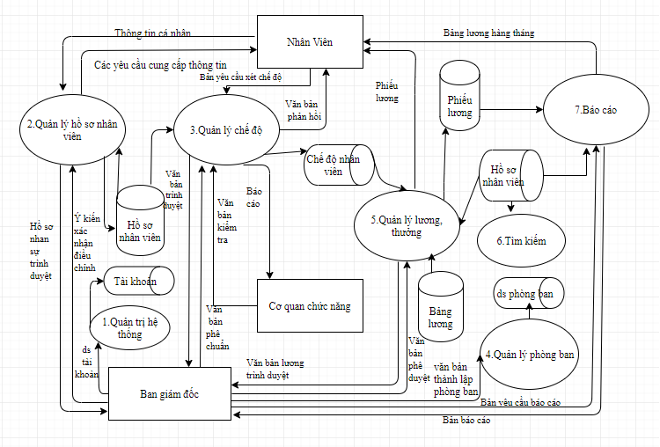

Hình 3.3. Sơ đồ luồng dữ liệu mức đỉnh

## 3.4. Các sơ đồ luồng dữ liệu mức dưới đỉnh

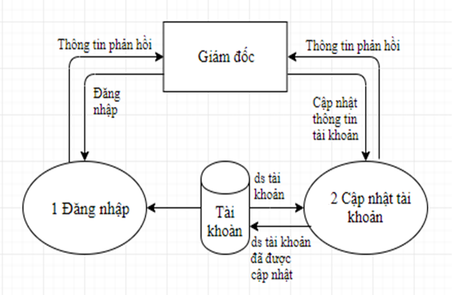

Hình 3.4. Sơ đồ mức dưới đỉnh quản trị hệ thống

### 3.4.2. Sơ đồ mức dưới đỉnh quản lý hồ sơ nhân viên

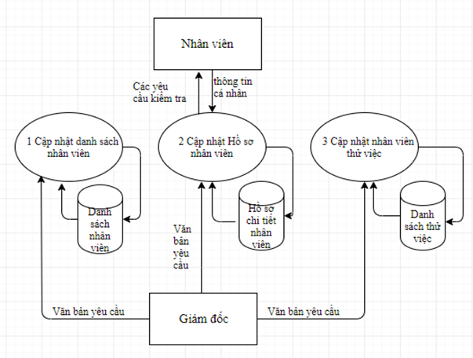

Hình 3.4.2. Sơ đồ mức dưới đỉnh quản lý hồ sơ nhân viên

### 3.4.3. Sơ đồ mức dưới đỉnh quản lý chế độ

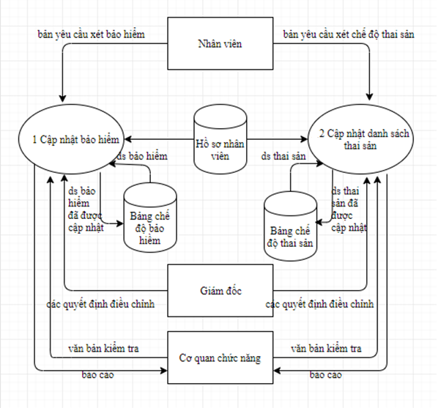

Hình 3.4.3. Sơ đồ mức dưới đỉnh quản lý chế độ

### 3.4.4. Sơ đồ mức dưới đỉnh quản lý phòng ban:

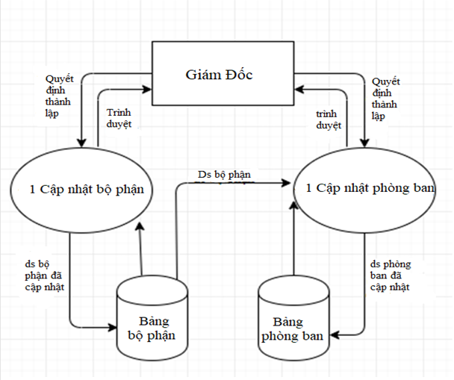

Hình 3.4.4. Sơ đồ mức dưới đỉnh quản lý phòng ban

### 3.4.5. Sơ đồ mức dưới đỉnh quản lý lương:

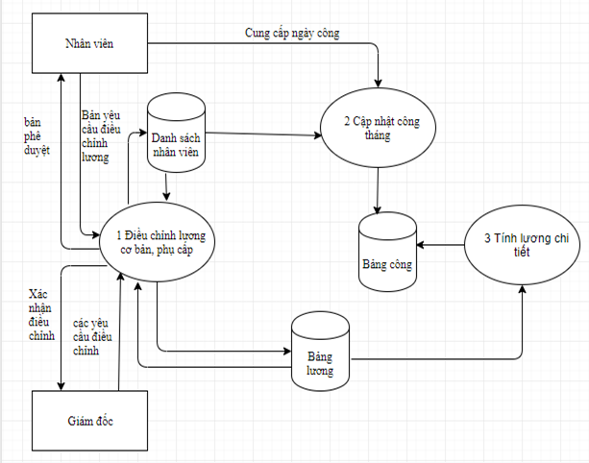

Hình 3.4.5. Sơ đồ mức dưới đỉnh quản lý lương

### 3.4.6. Sơ đồ mức dưới đỉnh tìm kiếm:

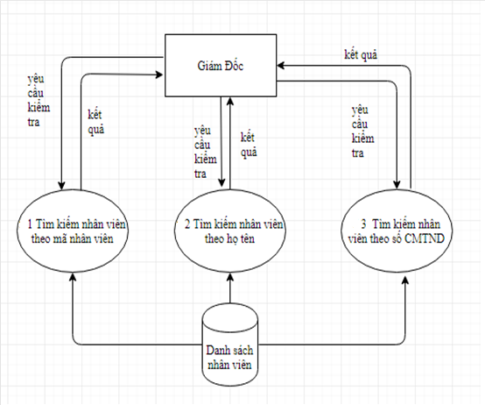

Hình 3.4.6. Sơ đồ mức dưới đỉnh tìm kiếm

### 3.4.7. Sơ đồ mức dưới đỉnh báo cáo:

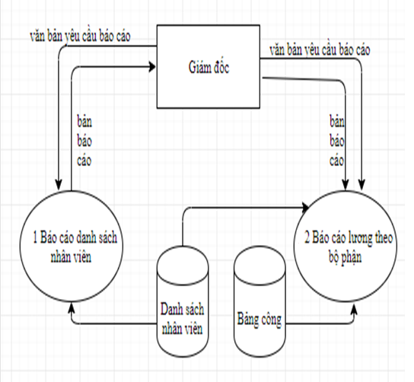

Hình 3.4.7. Sơ đồ mức dưới đỉnh báo cáo

## 3.5. Xây dựng các thực thể:

***BoPhan*** (**MaBP**, TenBP, Diachi, SDT)

***PhongBan*** (**MaBP**, **MaPB**, TenPB, DiachiPB, SDT)

***Chucvu*** (**MaCV**, TenChucVu)

***TrinhDo*** (**MaTD**, TenTrinhDo, ChuyenNganh)

***Luong*** (**MaLuong**, LuongCoBan, PhuCap, Luongbosung)

***NhanVien*** (**MaNV**, HoNV, TenNV, GioiTinh, NgaySinh, NoiSinh, DiaChi, SDT, CCCD, **MaBP**, **MaPB**, **MaCV**, **MaTD**, **MaLuong**, NgayNhanLuong)

***KTKL*** (**MaKTKL**, TenKTKL, NoiDung, NgayNhan, **MaNV**, Loai)

***BaoHiem*** (**MaBH**, SoBH, NgayCap, NoiCap, NoiKhamBenh, **MaNV**)

***HopDong*** (**MaHD**, NgayBatDau, NgayKetThuc, NgayKy, NoiDung, LanKy, ThoiHan, **MaNV**)

***BangCong*** (**MaBC**, SoNgayLam, SoNgayNghi, SoGioLamThem, **MaNV, MaPB**, Ghichu)

## 3.6. Thiết kế vật lý

#### Bảng **BoPhan** (Bộ phận)

|  |  |  |  |
| --- | --- | --- | --- |
| **Tên thuộc tính** | **Kiểu dữ liệu** | **Ràng buộc** | **Diễn giải** |
| MaBP | Char(5) | Primary Key | Mã bộ phận |
| TenBP | Nvarchar(50) | Not null | Tên bộ phận |
| DiaChiBP | Nvarchar(100) | Not null | Địa chỉ bộ phận |
| SDT | Nvarchar(12) | Not null | Số điện thoại |

#### Bảng **PhongBan** (Phòng ban)

|  |  |  |  |
| --- | --- | --- | --- |
| **Tên thuộc tính** | **Kiểu dữ liệu** | **Ràng buộc** | **Diễn giải** |
| MaBP | Char(5) | Foreign Key | Mã bộ phận |
| MaPB | Char(5) | Primary Key | Mã phòng ban |
| TenPB | Nvarchar(50) | Not null | Tên phòng |
| DiaChiPB | Nvarchar(100) | Not null | Địa chỉ phòng ban |
| SDT | Nvarchar(12) | Not null | Số điện thoại |

#### Bảng **ChucVu** (Chức vụ)

|  |  |  |  |
| --- | --- | --- | --- |
| **Tên thuộc tính** | **Kiểu dữ liệu** | **Ràng buộc** | **Diễn giải** |
| MaCV | Char(5) | Primary Key | Mã chức vụ |
| TenCV | Nvarchar(50) | Not null | Tên chức vụ |

#### Bảng **TrinhDo** (Trình độ)

|  |  |  |  |
| --- | --- | --- | --- |
| **Tên thuộc tính** | **Kiểu dữ liệu** | **Ràng buộc** | **Diễn giải** |
| MaTD | Char(5) | Primary Key | Mã trình độ |
| TenTD | Nvarchar(50) | Not null | Tên trình độ |

#### Bảng **Luong** (Lương)

|  |  |  |  |
| --- | --- | --- | --- |
| **Tên thuộc tính** | **Kiểu dữ liệu** | **Ràng buộc** | **Diễn giải** |
| MaLuong | Char(5) | Primary Key | Mã lương |
| LuongCoBan | Float | Not null | Lương cơ bản |
| Phucap | Float | Not null | Phụ cấp |
| LuongBoSung | Float | Not null | Lương bổ sung |
| MaCV | Char(5) | Foreign Key | Mã chức vụ |

#### Bảng **NhanVien** (Thông tin nhân viên cơ bản)

|  |  |  |  |
| --- | --- | --- | --- |
| **Tên thuộc tính** | **Kiểu dữ liệu** | **Ràng buộc** | **Diễn giải** |
| MaNV | Char(5) | Primary Key | Mã nhân viên |
| HoNV | Nvarchar(50) | Not null | Họ nhân viên |
| TenNV | Nvarchar(50) | Not null | Tên nhân viên |
| GioiTinh | Nvarchar(20) | Check | Giới tính |
| NgaySinh | Datetime2(7) | Not null | Ngày sinh |
| NoiSinh | Nvarchar(100) | Not null | Nơi sinh |
| Diachi | Nvarchar(100) | Default | Địa chỉ |
| SDT | Nvarchar(12) | Not null | Số điện thoại |
| CCCD | Char(12) | Not null | Căn cước công dân |
| MaBP | Char(5) | Foreign Key | Mã bộ phận |
| MaPB | Char(5) | Foreign Key | Mã phòng ban |
| MaCV | Char(5) | Foreign Key | Mã chức vụ |
| MaTD | Char(5) | Foreign Key | Mã trình độ |
| ChuyenNganh | Nvarchar(50) | Not null | Chuyên ngành |
| MaLuong | Char(5) | Foreign Key | Mã lương |
| NgayNhanLuong | Integer | Not null | Ngày nhận lương |

#### Bảng **KTKL** (Khen thưởng, kỷ luật)

|  |  |  |  |
| --- | --- | --- | --- |
| **Tên thuộc tính** | **Kiểu dữ liệu** | **Ràng buộc** | **Diễn giải** |
| MaKTKL | Char(5) | Not null | Mã khen thưởng, kỷ luật |
| TenKTKL | Nvarchar(50) | Not null | Tên khen thưởng, kỷ luật |
| NoiDung | Nvarchar(100) | Not null | Nội dung |
| NgayNhan | Datetime2(7) | Not null | Ngày nhận |
| MaNV | Char(5) | Foreign Key | Mã nhân viên |
| Loai | Nvarchar(50) | Not null | Loại khen thưởng, kỷ luật |

#### Bảng **BaoHiem** (Sổ bảo hiểm)

|  |  |  |  |
| --- | --- | --- | --- |
| **Tên thuộc tính** | **Kiểu dữ liệu** | **Ràng buộc** | **Diễn giải** |
| MaBH | Char(5) | Primary Key | Mã bảo hiểm |
| SoBH | Nvarchar(10) | Not null | Sổ bảo hiểm |
| NgayCap | Datetime2(7) | Not null | Ngày cấp |
| NoiCap | Nvarchar(100) | Not null | Nơi cấp |
| NoiKhamBenh | Nvarchar(100) | Not null | Nơi khám bệnh |
| MaNV | Char(5) | Foreign Key | Mã nhân viên |

#### Bảng **HopDong** (Hợp đồng lao động)

|  |  |  |  |
| --- | --- | --- | --- |
| **Tên thuộc tính** | **Kiểu dữ liệu** | **Ràng buộc** | **Diễn giải** |
| MaHD | Char(5) | Primary Key | Mã hợp đồng lao động |
| NgayBatDau | Datetime2(7) | Not null | Ngày bắt đầu |
| NgayKetThuc | Datetime2(7) | Not null | Ngày kết thúc |
| NoiDung | Ntext | Not null | Nội dung |
| LanKy | Int | Not null | Lần ký hợp đồng |
| ThoiHan | Nvarchar(50) | Not null | Thời hạn hợp đông |
| MaNV | Char(5) | Foreign Key | Mã nhân viên |

#### Bảng **BangCong** (Bảng công nhân viên)

|  |  |  |  |
| --- | --- | --- | --- |
| **Tên thuộc tính** | **Kiểu dữ liệu** | **Ràng buộc** | **Diễn giải** |
| MaBC | Char(5) | Primary Key | Mã bảng công |
| SoNgayLam | Float | Not null | Số ngày làm |
| SoNgayNghi | Float | Not null | Số ngày nghỉ |
| SoGioLamThem | Float | Not null | Số giờ làm thêm |
| MaNV | Char(5) | Foreign Key | Mã nhân viên |
| MaPB | Char(5) | Foreign Key | Mã phòng ban |
| Ghichu | Text | Not null | Ghi chú bảng công |

#### Bảng User (Bảng người dùng)

|  |  |  |  |
| --- | --- | --- | --- |
| **Tên thuộc tính** | **Kiểu dữ liệu** | **Ràng buộc** | **Diễn giải** |
| Tendangnhap | Nvarchar(20) | Primary Key | Tên tài khoản |
| Matkhau | Nvarchar(20) | Not null | Mật khẩu |

## 3.7. Mối quan hệ giữa các thực thể:

* Mối quan hệ giữa Nhân viên và Chức vụ:

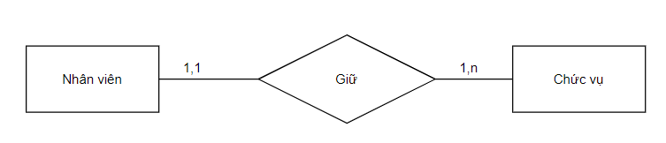

Một nhân viên giữ một chức vụ và một chức vụ có nhiều nhân viên cơ bản nên đây là quan hệ một - nhiều.

* Mối quan hệ giữa Nhân viên và Trình độ:

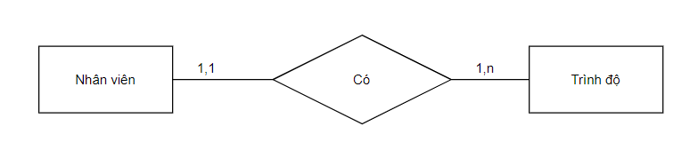

Một nhân viên có một trình độ và một trình độ có nhiều nhân viên cơ bản nên đây là quan hệ một - nhiều.

* Mối quan hệ giữa Nhân viên và Lương:

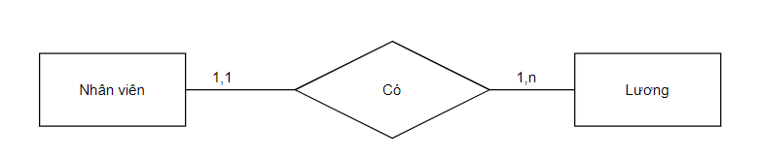

Một nhân viên có một mức lương và một mức lương có nhiều nhân viên cơ bản nên đây là quan hệ một - nhiều.

* Mối quan hệ giữa Nhân viên và Bảo hiểm:

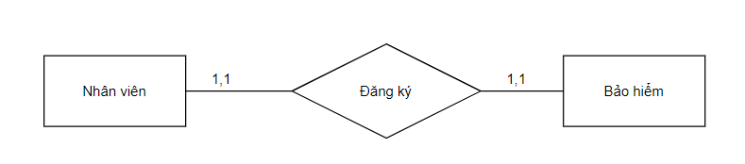

Một nhân viên đăng ký một bảo hiểm và một bảo hiểm có một nhân viên cơ bản nên đây là quan hệ một – một.

* Mối quan hệ giữa Nhân viên và Hợp đồng:

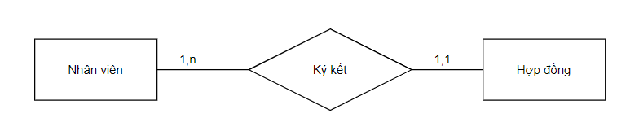

Một nhân viên ký kết nhiều hợp đồng và một hợp đồng có một nhân viên cơ bản nên đây là quan hệ một - nhiều.

* Mối quan hệ giữa Nhân viên và Khen thưởng kỷ luật (KTKL):

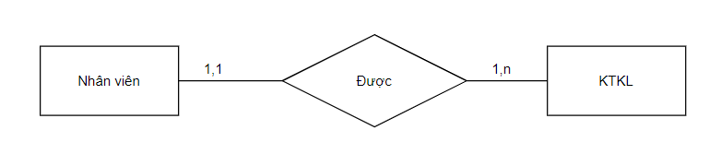

Một nhân viên được một KTKL và một KTKL có nhiều nhân viên cơ bản nên đây là quan hệ một - nhiều.

* Mối quan hệ giữa Nhân viên và Bảng công:

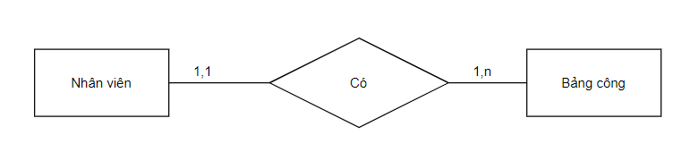

Một nhân viên có một bảng công và một bảng công có nhiều nhân viên cơ bản nên đây là quan hệ một – nhiều.

* Mối quan hệ giữa Nhân viên và Phòng ban:

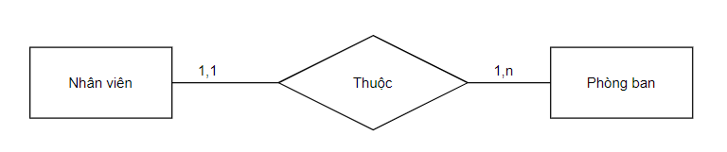

Một nhân viên thuộc một phòng ban và một phòng ban có nhiều nhân viên nên đây là quan hệ một - nhiều.

* Mối quan hệ giữa Phòng ban và Bảng công:

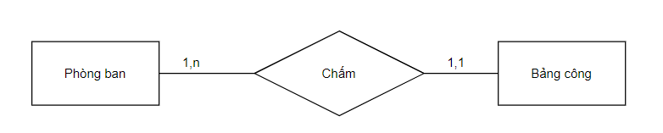

Một phòng ban chấm nhiều bảng công và một bảng công có một phòng ban cơ bản nên đây là quan hệ một - nhiều.

* Mối quan hệ giữa Phòng ban và Bộ phận:

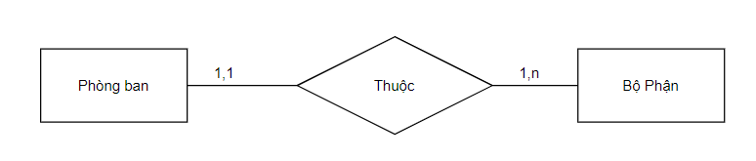

Một phòng ban thuộc một bộ phận và một bộ phận thì có nhiều phòng ban nên đây là quan hệ một - nhiều.

* Mối quan hệ giữa Chức vụ và Lương:

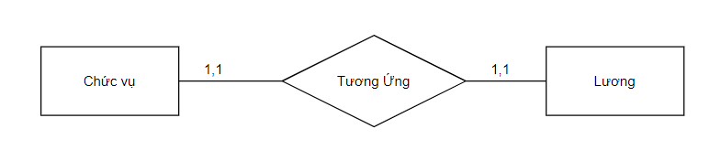

Một chức vụ tương ứng một mức lương và một mức lương tương ứng một chức vụ cơ bản nên đây là quan hệ một – một.

## 3.8. Mô hình thực thể E-R (Entity Relationship):

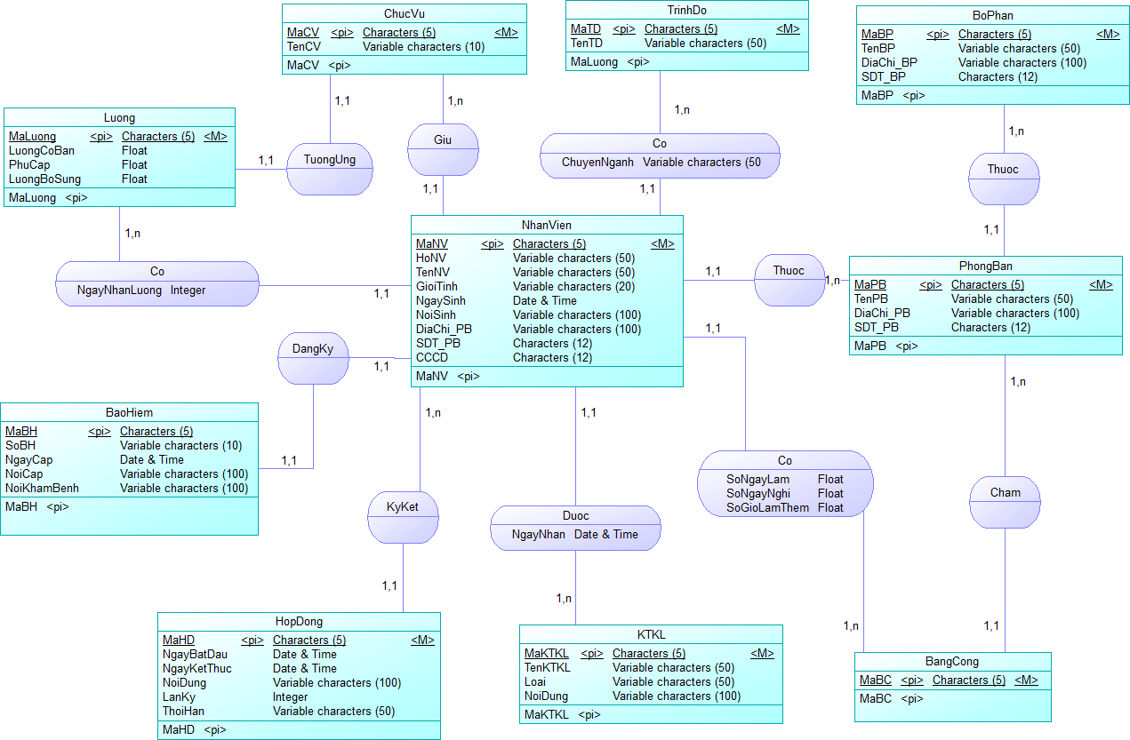

Hình 3.8. Mô hình thực thể E-R

## 3.9. Mối quan kết giữa các bảng dữ liệu

# CHƯƠNG 4: CHƯƠNG TRÌNH DEMO

## 4.1. Cài đặt cơ sở dữ liệu

### 4.1.1. Tạo Cơ sở dữ liệu

Tạo cơ sở dữ liệu Quản lý nhân sự

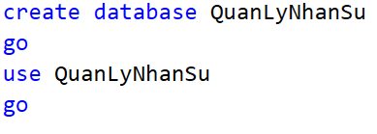

Hình 4.0 Database QuanLyNhanSu

### 4.1.2. Cấu trúc bảng

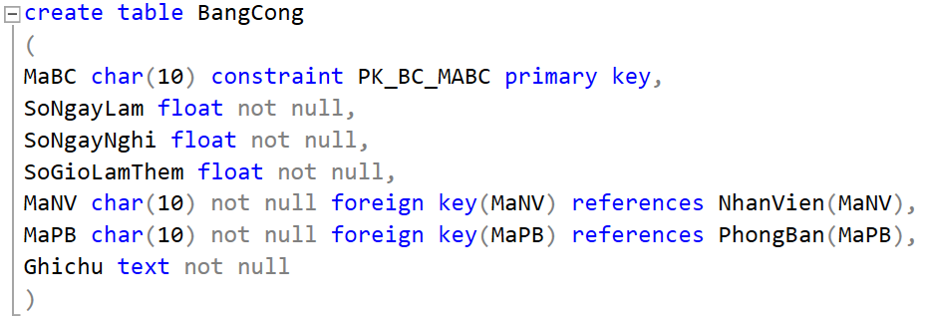

Hình 4.1 Table BangCong

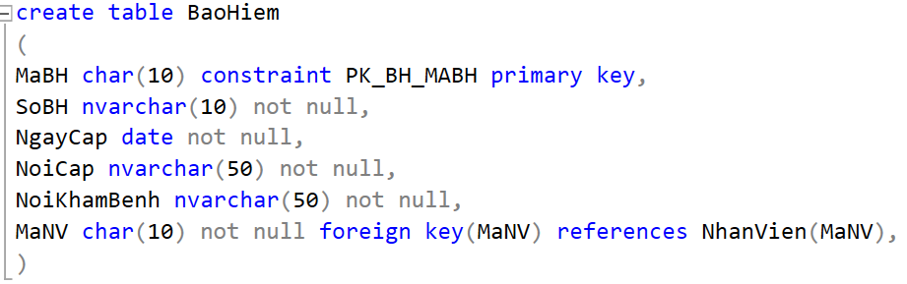

Hình 4.2 Table BaoHiem

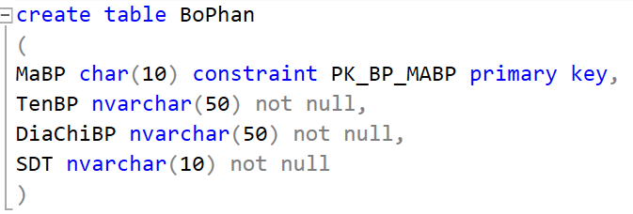

Hình 4.3 Table BoPhan

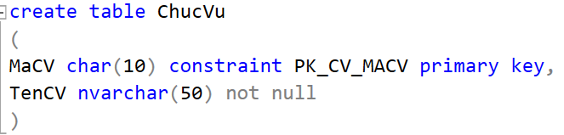

Hình 4.4 Table ChucVu

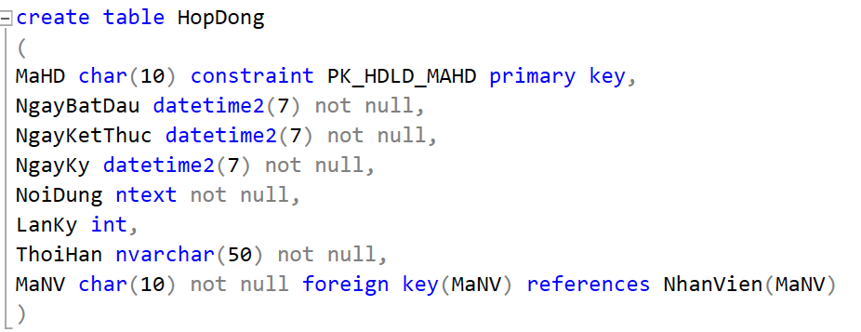

Hình 4.5 Table HopDong

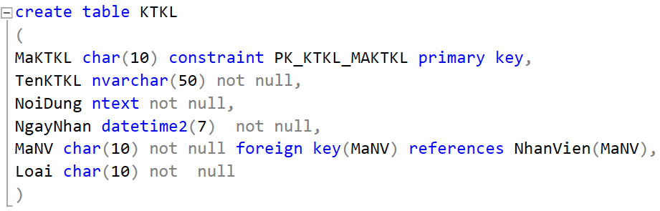

Hình 4.6 Table KhenThuongKyLuat

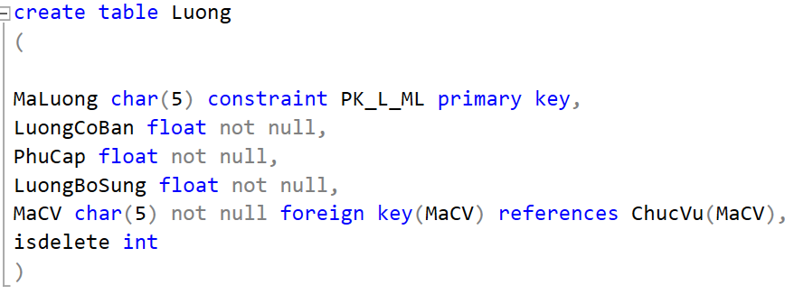

Hình 4.7 Table Luong

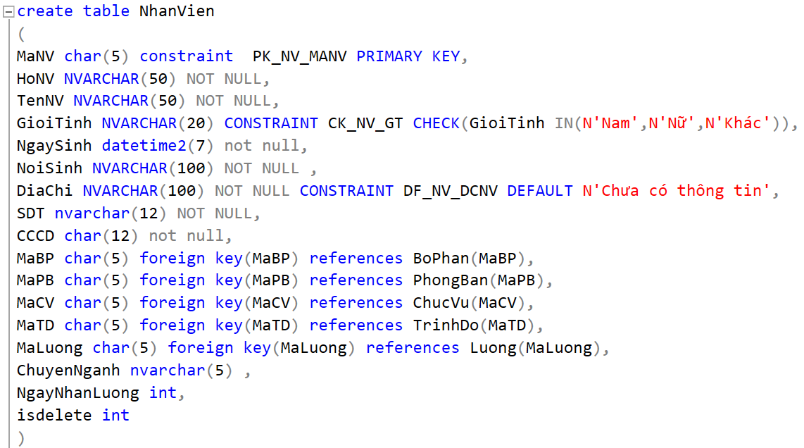

Hình 4.8 Table NhanVien

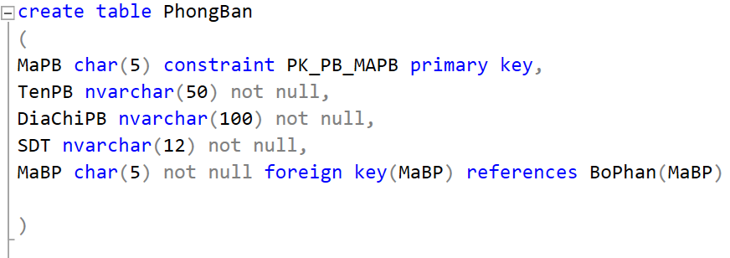

Hình 4.9 Table PhongBan

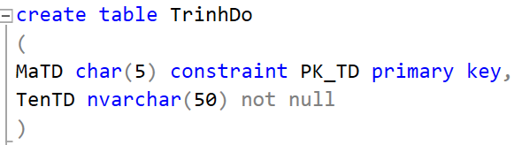

Hình 4.10 Table TrinhDo

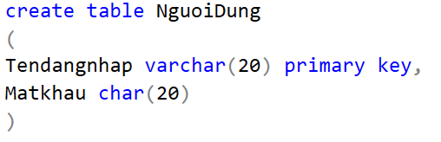

Hình 4.11 Table NguoiDung

### 4.1.3. Dữ liệu mẫu

### 4.1.3.1. Table BangCong

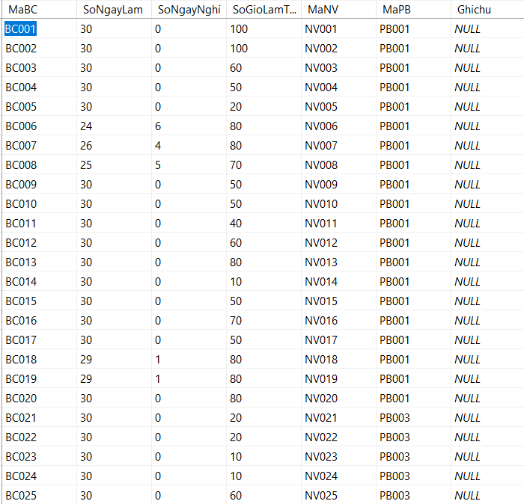

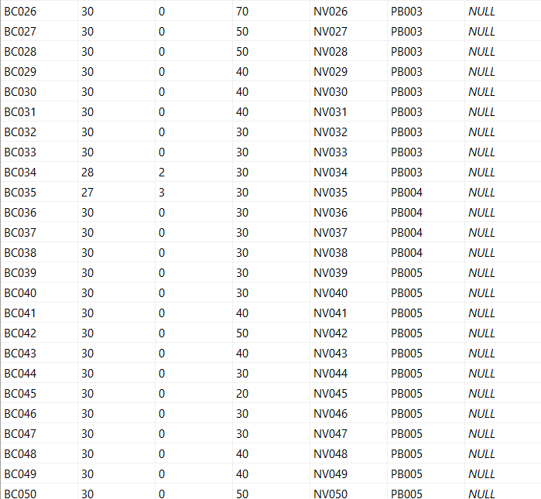

### 4.1.3.1. Table BaoHiem

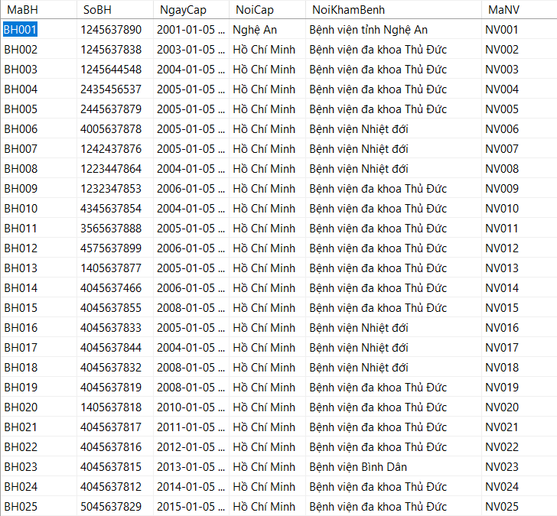

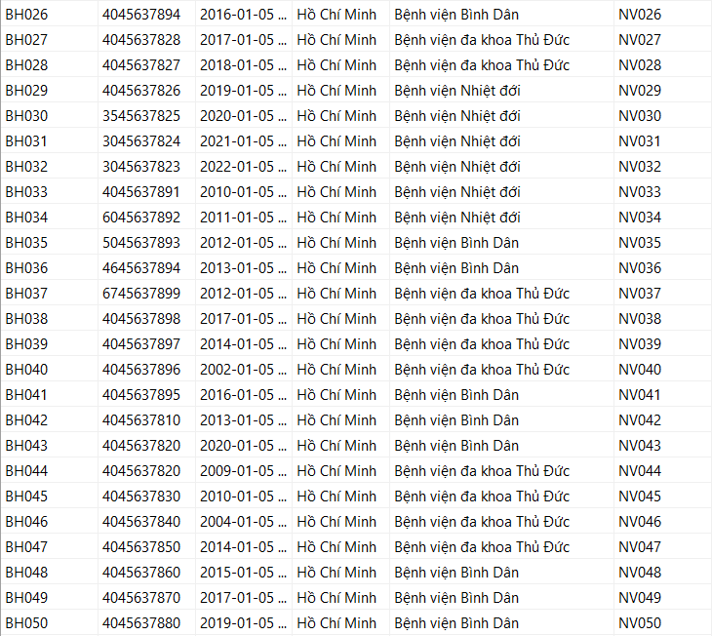

### 4.1.3.2. Table BoPhan

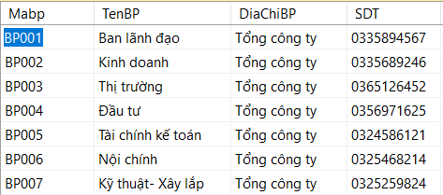

### 4.1.3.3. Table ChucVu

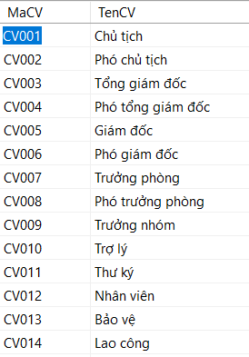

### 4.1.3.4. Table HopDong

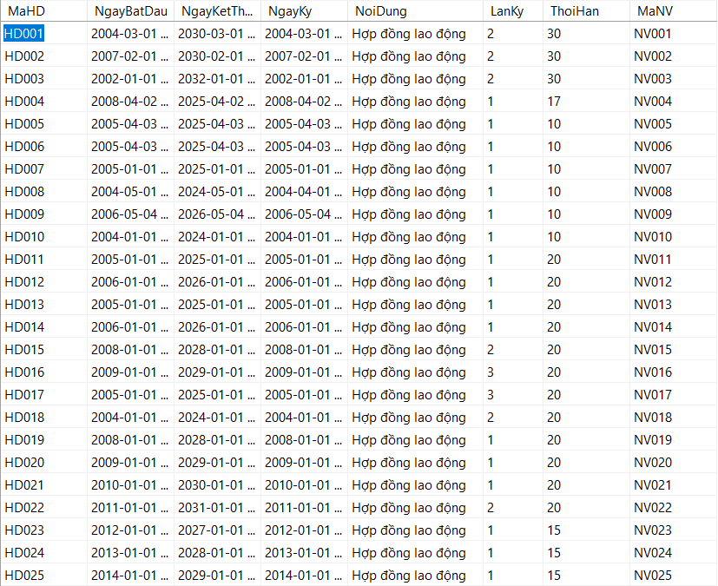

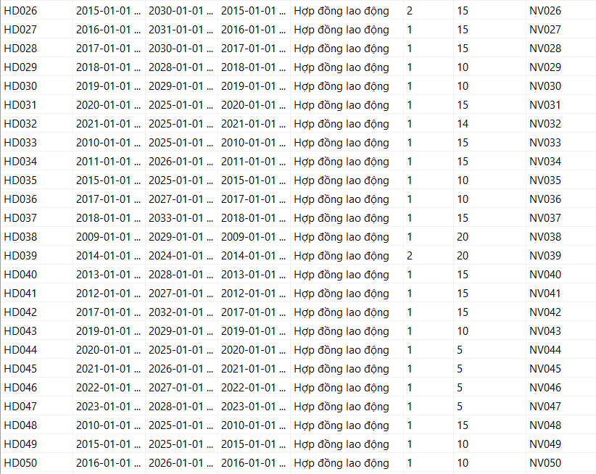

### 4.1.3.5. Table KhenThuongKyLuat (KTKL)

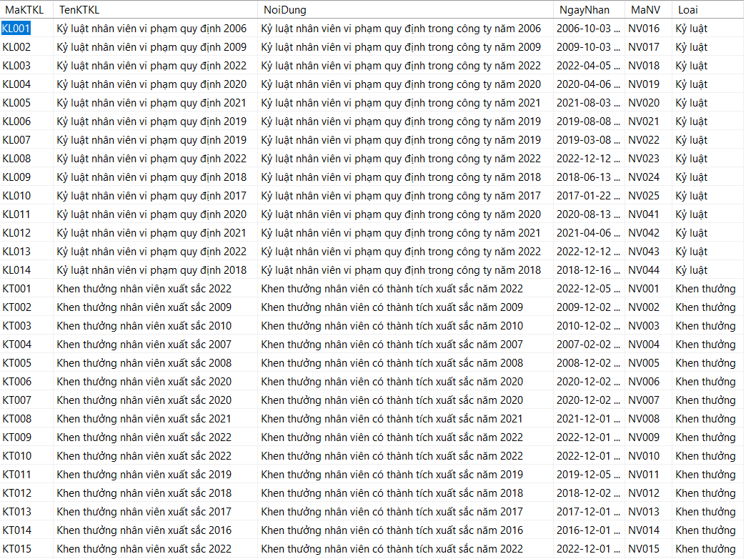

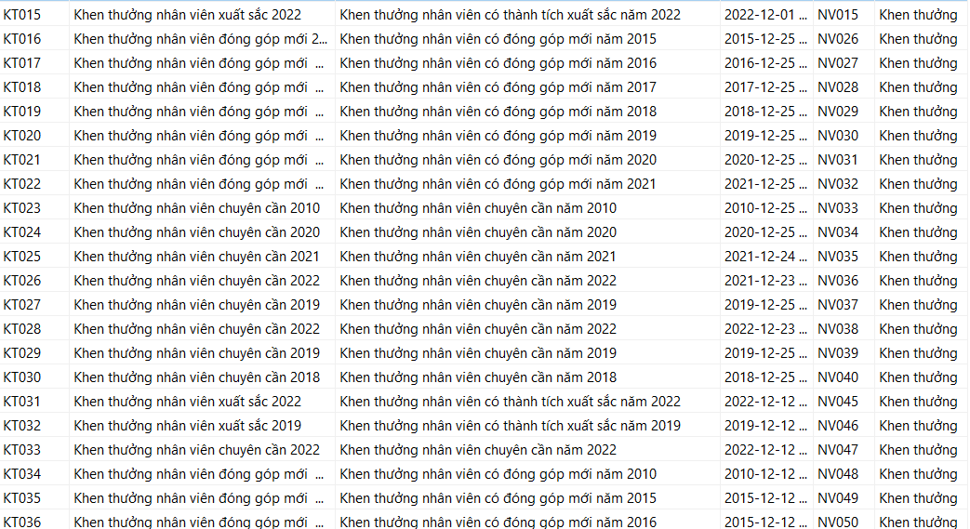

### 4.1.3.6. Table Luong

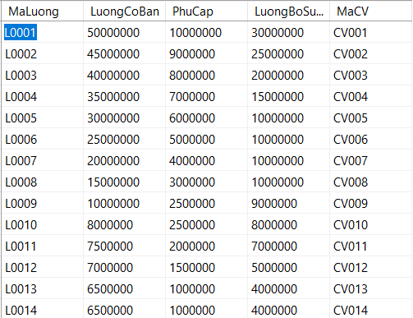

### 4.1.3.7. Table NguoiDung

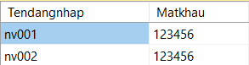

### 4.1.3.8. Table NhanVien

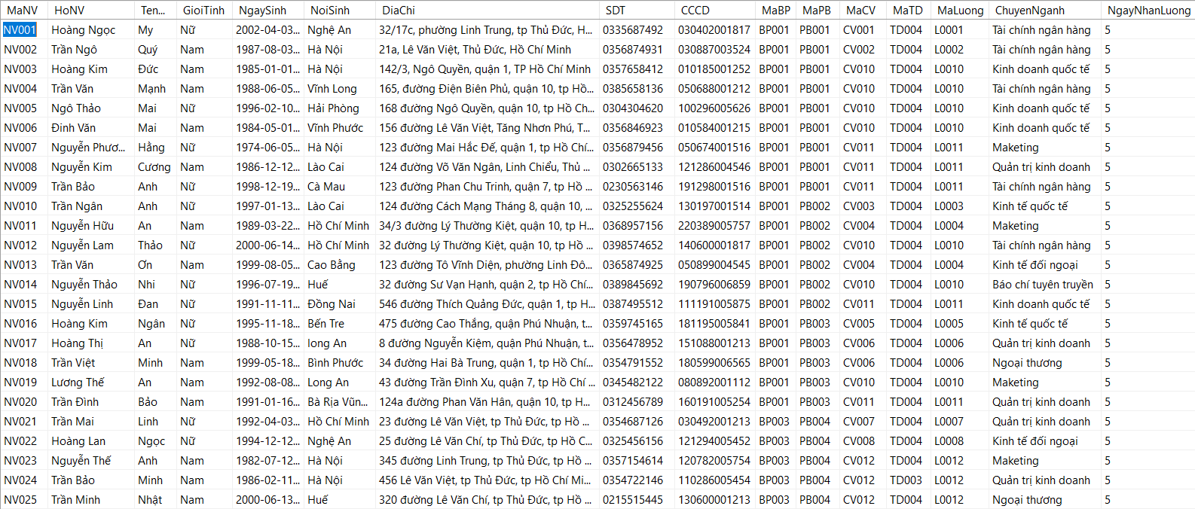

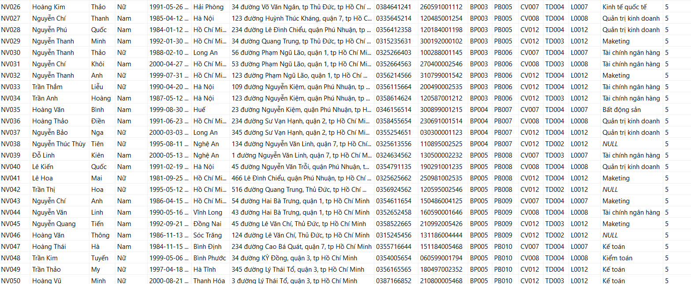

### 4.1.3.9. Table PhongBan

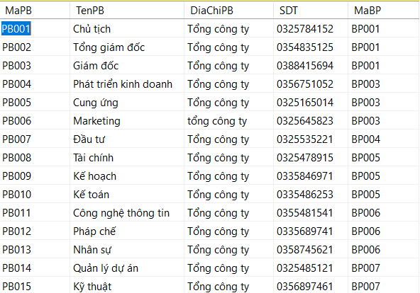

### 4.1.3.10. Table TrinhDo

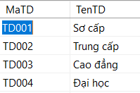

## 4.2. Thiết kế chương trình

Để code java ở đây nè, có những giao diện nào thì để code giao diện đó

## 4.3. Kết quả thực hiện

### 4.3.1. Giao diện đăng nhập hệ thống

- Đây là giao diện khởi động của hệ thống. Muốn vào trong hệ thống chúng ta cần thông qua chức năng đăng nhập của giao diện này.

- Cần sử dụng tài khoản và mật khẩu đã tạo trước để đăng nhập vào hệ thống.

## 4.3.2. Giao diện quản lý nhân viên công ty

- Đây là giao diện có thể thêm, sửa, xóa danh sách nhân viên.

- Khi thêm, sửa, xóa nhân viên đều hiện các cảnh báo giúp người sử dụng chính xác các chức năng như mong muốn.

### 4.3.2.1 Giao diện thêm thông tin nhân viên

Đây là giao diện thêm thông tin nhân viên khi nhập thông tin một nhân viên mới và hệ thống sẽ tự thêm vào bảng.

### 4.3.2.2 Giao diện sửa thông tin nhân viên

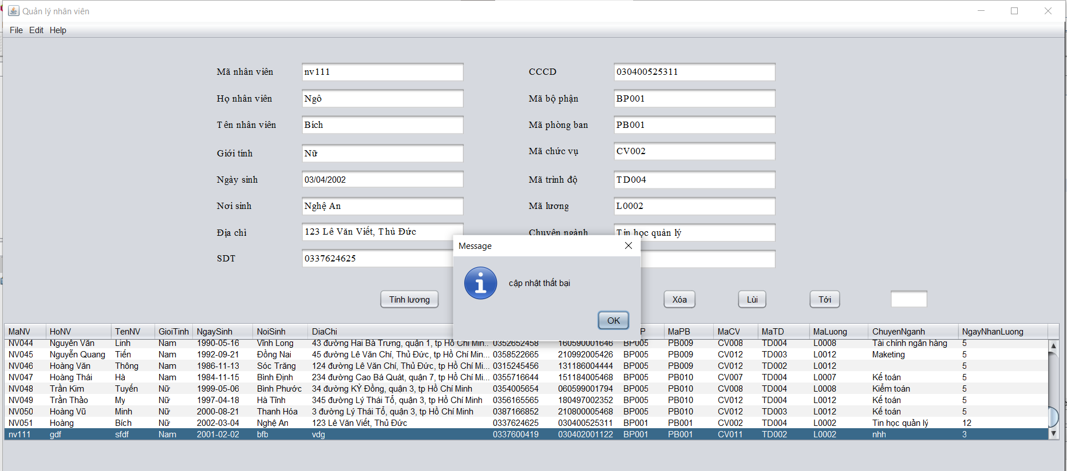

Đây là giao diện sửa thông tin nhân viên khi nhập thông tin một nhân viên cần sửa trong bảng và hệ thống sẽ sửa.

### 4.3.2.3 Giao diện xóa thông tin nhân viên

Đây là giao diện xóa thông tin nhân viên khi bấm chọn vào một nhân viên trong bảng và hệ thống sẽ xóa.

### 4.3.2.4 Giao diện tìm kiếm thông tin nhân viên

Đây là giao diện thực hiện tra cứu thông tin nhân viên theo mã nhân viên

### 4.3.2.4 Giao diện lùi về vị trí đầu tiên

Đây là giao diện thực hiện đi lùi về dần về vị trí đầu tiên

### 4.3.2.5 Giao diện tới vị trí cần

Đây là giao diện thực hiện đi tới vị trí cần thực hiện

## 4.3.3. Giao diện tính lương nhân viên

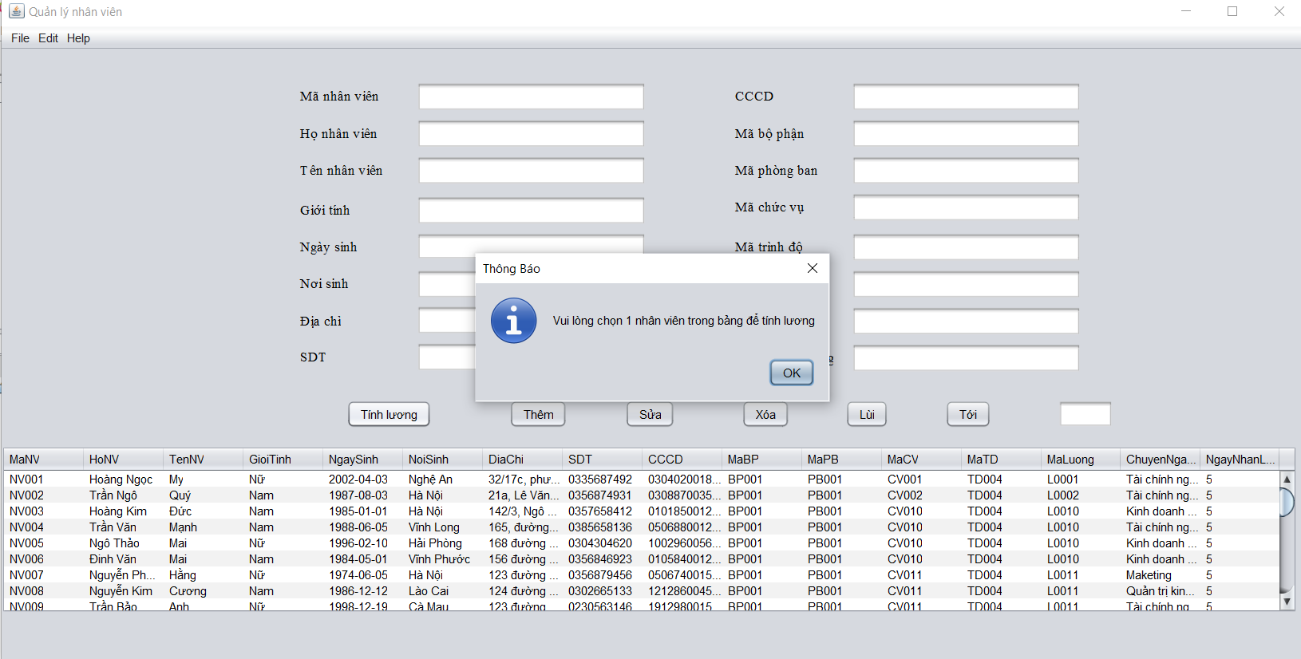

*-* Giao diện này thực hiện tính lương nhân viên của công ty.

- Khi thực hiện các chức năng quản lý đều có các thông báo và cảnh báo để các hoạt động quản được chính xác nhất.

## 4.3.4. Giao diện quản lý chức vụ

*-* Giao diện này thực hiện xóa, sửa, thêm, cập nhật danh sách chức vụ của công ty.

- Khi thực hiện các chức năng quản lý đều có các thông báo và cảnh báo để các hoạt động quản được chính xác nhất.

### 4.3.4.1 Giao diện thêm thông tin chức vụ

Đây là giao diện thêm thông tin chức vụ khi nhập thông tin một chức vụ mới và hệ thống sẽ tự thêm vào bảng.

### 4.3.4.2 Giao diện sửa thông tin chức vụ

Đây là giao diện sửa thông tin chức vụ khi nhập thông tin một chức vụ cần sửa trong bảng và hệ thống sẽ sửa.

### 4.3.4.3 Giao diện xóa thông tin chức vụ

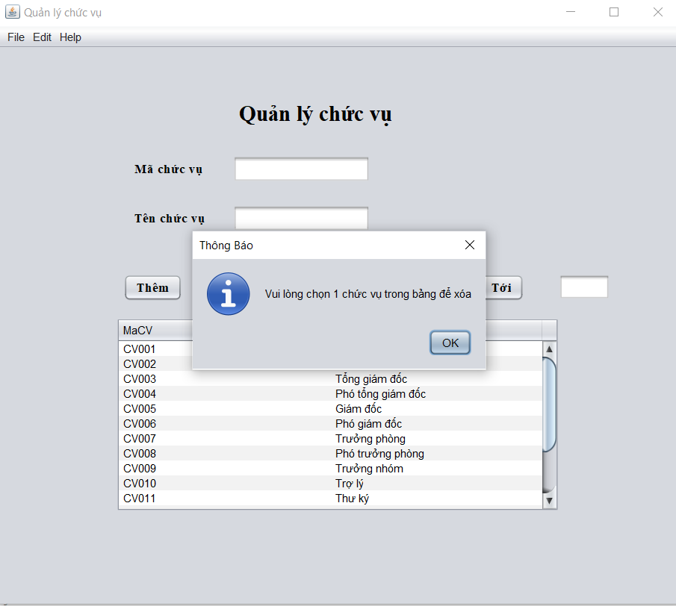

Đây là giao diện xóa thông tin chức vụ khi bấm chọn vào một chức vụ trong bảng và hệ thống sẽ xóa.

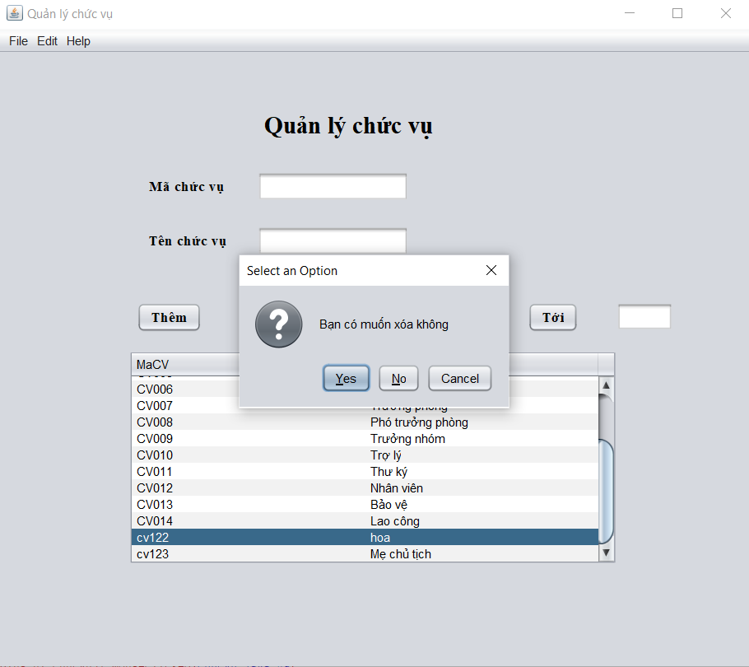

### 4.3.4.4 Giao diện lùi về vị trí đầu tiên

Đây là giao diện thực hiện đi lùi về dần về vị trí đầu tiên

### 4.3.4.5 Giao diện tới vị trí cần

Đây là giao diện thực hiện đi tới vị trí cần thực hiện

### 4.3.4.6 Giao diện tìm kiếm thông tin chức vụ

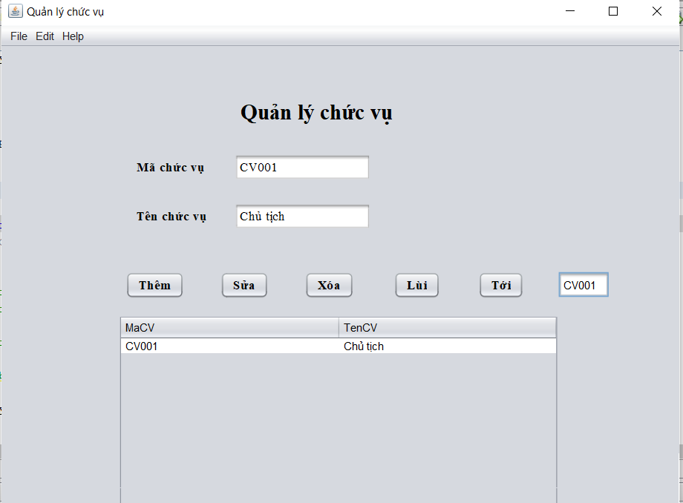

Đây là giao diện thực hiện tra cứu thông tin chức vụ theo mã chức vụ

## 4.3.5. Giao diện trợ giúp

Thông tin cần liên hệ khi cần trợ giúp và giải đáp thắc mắc về chương trình.

# TÀI LIỆU THAM KHẢO

1. <https://hronline.vn/tap-doan-vien-thong-quan-doi-viettel-quan-ly-nhan-su-nhu-the-nao-a67>
2. <https://amis.misa.vn/66094/co-cau-to-chuc-tap-doan-viettel/>
3. <https://vietteltelecom.vn/>